Управление системы образования
Серышевского муниципального округа
Основная общеобразовательная школа с. Лебяжье филиал Муниципального общеобразовательного автономного учреждения Средней общеобразовательной школы с. Томское

Разработка внеклассного мероприятия
ВРЕМЕНА ГОДА

Автор работы:
Бурдак Татьяна Анатольевна
учитель начальных классов
ООШ с.Лебяжье филиала
МОАУ СОШ с. Томское
Т.89145647152
LebyageScool@yandex.ru

с.Лебяжье
2024 г.

ВРЕМЕНА ГОДА
Народные приметы, праздники, обычаи.
Цели и задачи
Метапредметные: овладеть способностью понимать учебную задачу и стремиться её выполнять;
Познавательные: оценивать свои достижения, отвечать на вопросы, соотносить изученные понятия с примерами из реальной жизни, обобщать собственное представление об окружающем мире;
Коммуникативные: формировать готовность слушать собеседника и вести диалог, владеть диалогической формой речи в заданной сюжетно-ролевой ситуации, уметь вступать в речевое общение;
Личностные: принятие и освоение социальной роли обучающегося, развитие учебной деятельности и навыков сотрудничества с взрослыми и сверстниками в разных социальных ситуациях.
Физическое развитие: развивать ловкость, внимание, координацию движений, в соответствии с текстом.
Прогнозируемые результаты: научатся определять времена года, находить их признаки, распределять картинки соответственно временам года, создавать общую картину представлений о временах года.
Предварительная работа: сбор материала, беседы о временах года, разгадывание загадок, чтение литературы о временах года, рассматривание иллюстраций, наблюдения на прогулках, изготовление костюмов, инсценирование народных праздников.
Аннотация занятия
Данная разработка знакомит детей начальных классов с особенностями жизни людей в зависимости от смены времени года, со старинными названиями месяцев, народными приметами, пословицами, загадками, играми, а также с рассказами писателей о временах года, произведениями русских поэтов о природе. В данном сценарии используется подборка стихов Афанасия Фета для каждого времени года. Материал может быть использован как на уроке, так и во внеурочной работе. Очень важно обыграть выход каждого месяца, создать обстановку быта наших предков. Дать задания детям подобрать стихотворения подходящие каждому месяцу, загадки, поговорки, обрядовые песни. Сценарий может быть взят за основу, а учитель может по своему усмотрению вносить изменения.
Мероприятие проводится в четыре этапа, в зависимости от времени года. Создаётся четыре рабочие группы. Каждая группа выбирает время года, собирает материал по теме, готовит свой реквизит. Предварительно учитель читает текст.
Четыре художника
Сошлись как-то вместе четыре волшебника-живописца: Зима, Весна, Лето и Осень; сошлись, да и заспорили: кто из них лучше рисует? Спорили-спорили и порешили в судьи выбрать Красное Солнышко: «Оно высоко в небе живёт, много чудесного на своём веку повидало, пусть и рассудит нас».
Согласилось Солнышко быть судьёй. Принялись живописцы за дело. Первой вызвалась написать картину Зимушка-Зима.
«Только Солнышко не должно глядеть на мою работу, — решила она. — Не должно видеть её, пока не закончу».
Растянула Зима по небу серые тучи и ну давай покрывать землю свежим пушистым снегом! В один день всё кругом разукрасила.
Побелели поля и пригорки. Тонким льдом покрылась река, притихла, уснула, как в сказке.
Ходит зима по горам, по долинам, ходит в больших мягких валенках, ступает тихо, неслышно. А сама поглядывает по сторонам — то тут, то там свою волшебную картину исправит.
Вот бугорок среди поля, с него проказник ветер взял да и сдул белую шапку. Нужно её снова надеть… А вот меж кустов серый зайчишка крадётся. Плохо ему, серенькому: на белом снегу сразу заметит его хищный зверь или птица, никуда от них не спрячешься.
«Оденься и ты, косой, в белую шубку, — решила Зима, — тогда уж тебя на снегу не скоро заметишь».
А Лисе Патрикеевне одеваться в белое незачем. Она в глубокой норе живёт, под землёй от врагов прячется. Её только нужно покрасивее да потеплей народить.
Чудесную шубку припасла ей Зима, просто на диво: вся ярко-рыжая, как огонь горит! Поведёт лиса пушистым хвостом, будто искры рассыплет по снегу.
Заглянула Зима в лес. «Его-то уж я так разукрашу, что Солнышко залюбуется!»
Обрядила она сосны и ели в тяжёлые снеговые шубы; до самых бровей нахлобучила им белоснежные шапки; пуховые варежки на ветки надела. Стоят лесные богатыри друг возле друга, стоят чинно, спокойно.
А внизу под ними разные кустики да молоденькие деревца укрылись. Их, словно детишек, Зима тоже в белые шубки одела.
И на рябинку, что у самой опушки растёт, белое покрывало накинула. Так хорошо получилось! На концах ветвей у рябины грозди ягод висят, точно красные серьги из-под белого покрывала виднеются.
Под деревьями Зима расписала весь снег узором разных следов и следочков. Тут и заячий след: спереди рядом два больших отпечатка лап, а позади — один за другим — два маленьких; и лисий — будто по ниточке выведен: лапка в лапку, так цепочкой и тянется; и серый волк по лесу пробежал, тоже свои отпечатки оставил. А вот медвежьего следа нигде не видать, да и не мудрено: устроила Зимушка-Зима Топтыгину в чаще леса уютную берлогу, сверху укрыла мишеньку толстым снеговым одеялом: спи себе на здоровье! А он и рад стараться — из берлоги не вылезает. Поэтому медвежьего следа в лесу и не видать.
Но не одни только следы зверей виднеются на снегу. На лесной полянке, там, где торчат зелёные кустики брусники, черники, снег, будто крестиками, истоптан птичьими следочками. Это лесные куры — рябчики и тетерева — бегали здесь по полянке, склёвывали уцелевшие ягоды.
Да вот они и сами: чёрные тетерева, пёстрые рябчики и тетёрки. На белом снегу как все они красивы!
Хороша получилась картина зимнего леса, не мёртвая, а живая! То серая белка перескочит с сучка на сучок, то пёстрый дятел, усевшись на ствол старого дерева, начнёт выколачивать семена из сосновой шишки. Засунет её в расщелину и ну клювом по ней колотить!
Живёт зимний лес. Живут заснеженные поля и долины. Живёт вся картина седой чародейки — Зимы. Можно её и Солнышку показать.
Раздвинуло Солнышко сизую тучку. Глядит на зимний лес, на долины… А под его ласковым взглядом всё кругом ещё краше становится.
Вспыхнули, засветились снега. Синие, красные, зелёные огоньки зажглись на земле, на кустах, на деревьях. А подул ветерок, стряхнул иней с ветвей, и в воздухе тоже заискрились, заплясали разноцветные огоньки.
Чудесная получилась картина! Пожалуй, лучше и не нарисуешь.
Любуется Солнышко картиной Зимы, любуется месяц, другой — глаз от неё оторвать не может.
Всё ярче сверкают снега, всё радостнее, веселее кругом. Уж и сама Зима не в силах выдержать столько тепла и света. Приходит пора уступать место другому художнику.
«Ну что ж, поглядим, сумеет ли он написать картину краше моей, — ворчит Зима. — А мне пора и на отдых».
Приступил к работе другой художник — Весна-Красна. Не сразу взялась она за дело. Сперва призадумалась: какую бы ей картину нарисовать?
Вот стоит перед ней лес — хмурый, унылый.
«А дай-ка я разукрашу его по-своему, по-весеннему!»
Взяла она тонкие, нежные кисточки. Чуть-чуть тронула зеленью ветви берёз, а на осины и тополя поразвесила длинные розовые и серебряные серёжки.
День за днём всё наряднее пишет свою картину Весна.
На широкой лесной поляне синей краской вывела она большую весеннюю лужу. А вокруг неё, будто синие брызги, рассыпала первые цветы подснежника, медуницы.
Ещё рисует день и другой. Вот на склоне оврага кусты черёмухи; их ветки покрыла Весна мохнатыми гроздьями белых цветов. И на лесной опушке, тоже все белые, будто в снегу, стоят дикие яблони, груши.
Посреди луговины уже зеленеет трава. А на самых сырых местах, как золотые шары, распустились цветы калужницы.
Всё оживает кругом. Почуя тепло, выползают из разных щёлок букашки и паучки. Майские жуки загудели возле зелёных берёзовых веток. Первые пчёлы и бабочки летят на цветы.
А сколько птиц в лесу и в полях! И для каждой из них Весна-Красна придумала важное дело. Вместе с птицами строит Весна уютные гнёздышки.
Вот на сучке берёзы, возле ствола — гнездо зяблика. Оно как нарост на дереве — сразу и не заметишь. А чтобы сделать его ещё незаметнее, в наружные стенки гнезда вплетена белая берёзовая шкурка. Славное получилось гнёздышко!
Ещё лучше гнездо у иволги. Точно плетёная корзиночка, подвешено оно в развилке ветвей.
А длинноносый красавец зимородок смастерил свой птичий домик в обрывистом берегу реки: выкопал клювом норку, в ней и устроил гнёздышко; только выстлал его внутри не пухом, а рыбьими косточками и чешуёй. Недаром же зимородка искуснейшим рыболовом считают.
Но, конечно, самое замечательное гнёздышко придумала Весна-Красна для одной маленькой рыжеватой птички. Висит над ручьём на гибкой ольховой ветке бурая рукавичка. Соткана рукавичка не из шерсти, а из тонких растений. Соткали её своими клювами крылатые рукодельницы — птички ремезы. Только большой палец у рукавички птицы не довязали; вместо него дырочку оставили — это вход в гнездо.
И много ещё других чудесных домишек для птиц и зверей придумала затейница Весна!
Бегут дни за днями. Неузнаваема стала живая картина лесов и полей.
А что это копошится в зелёной траве? Зайчата. Им от роду всего только второй день, но какие уже молодцы: во все стороны поглядывают, усами поводят; ждут свою мать-зайчиху, чтобы их молоком накормила.
Этими малышами и решила Весна-Красна закончить свою картину. Пусть Солнышко поглядит на неё да порадуется, как всё оживает кругом; пусть рассудит: можно ли написать картину ещё веселее, ещё наряднее?
Выглянуло Солнышко из-за синей тучки, выглянуло и залюбовалось. Сколько оно по небу ни хаживало, сколько дива-дивного ни видывало, а такой красоты ещё никогда не встречало. Смотрит оно на картину Весны, глаз оторвать не может. Смотрит месяц, другой…
Давно уже отцвели и осыпались белым снегом цветы черёмухи, яблонь и груш; давно уже на месте прозрачной весенней лужи зеленеет трава; в гнёздах у птиц вывелись и покрылись пёрышками птенцы; крохотные зайчата уже стали молодыми шустрыми зайцами…
Уж и сама Весна не может узнать своей картины. Что-то новое, незнакомое появилось в ней. Значит, пришла пора уступить своё место другому художнику-живописцу.
«Погляжу, нарисует ли этот художник картину радостней, веселей моей, — говорит Весна. — А потом полечу на север, там ждут меня не дождутся».
Приступило к работе Жаркое Лето. Думает, гадает, какую бы ему картину нарисовать, и решило: «Возьму-ка я краски попроще, да зато посочнее». Так и сделало.
Сочной зеленью расписало Лето весь лес; зелёной краской покрыло луга и горы. Только для речек и для озёр взяло прозрачную, ярко-синюю.
«Пусть, — думает Лето, — в моей картине всё будет спелым, созревшим». Заглянуло оно в старый фруктовый сад, поразвесило на деревьях румяные яблоки, груши, да так постаралось, что даже ветви не выдержали — наклонились до самой земли.
В лесу под деревьями, под кустами рассадило Лето много-много разных грибов. Каждому грибку своё место облюбовало.
«Пускай в светлом березняке, — решило Лето, — растут подберёзовики с серыми корешками, в коричневых шапочках, а в осиннике — подосиновики». Их нарядило Лето в оранжевые и жёлтые шапочки.
Немало ещё самых различных грибов появилось в тенистом лесу: сыроежки, волнушки, маслята… А на полянах, будто цветы расцвели, раскрыли свои ярко-красные зонтики мухоморы.
Но самым лучшим грибом оказался гриб боровик. Вырос он в сосновом бору, вылез из влажного зелёного мха, приподнялся немного, стряхнул с себя увядшие жёлтые иглы, да таким красавцем вдруг стал — всем грибам на зависть, на удивление.
Вокруг него зелёные кустики брусники, черники растут, все они ягодами покрыты. У брусники ягодки красные, а у черники — тёмно-синие, почти чёрные.
Окружили кустики гриб боровик. А он стоит среди них такой коренастый, крепкий, настоящий лесной богатырь.
Смотрит Жаркое Лето на свою картину, смотрит и думает: «Что-то мало ягод в лесу у меня. Нужно прибавить». Взяло оно да весь склон лесного оврага и разукрасило густыми кустами малины.
Весело зеленеют кусты. А уж до чего хороши на них ягоды — крупные, сладкие, так сами в рот и просятся! Забрались в малинник медведица с медвежатами, никак от вкусных ягод оторваться не могут.
Хорошо в лесу! Кажется, и не ушёл бы отсюда.
Но художник Жаркое Лето торопится, везде ему побывать нужно.
Заглянуло Лето в поле; покрыло колосья пшеницы и ржи тяжёлой позолотой. Стали поля хлебов жёлтыми, золотистыми; так и клонятся на ветру спелым колосом.
А на сочных лугах затеяло Лето весёлый сенокос: в душистые копны сена улеглись полевые цветы, запрятали в зелёный ворох травы свои разноцветные головки и задремали там.
Зелёные копны сена в лугах; золотые поля хлебов; румяные яблоки, груши в саду… Хороша картина Жаркого Лета! Можно её и Красному Солнышку показать.
Выглянуло Солнышко из-за сизой тучки, смотрит, любуется. Ярко, радостно всё кругом. Так и не отводило бы глаз от сочной зелени тёмного леса, от золотистых полей, от синей глади рек и озёр. Любуется Солнышко месяц, другой. Хорошо нарисовано!
Только вот беда: день ото дня листва на кустах и деревьях тускнеет, вянет, и вся картина Жаркого Лета становится не такой уже сочной. Видно, приходит пора уступать своё место другому художнику. Как-то справится он со своей работой? Нелегко ему будет нарисовать картину лучше тех, что уже показали Солнышку Зимушка-Зима, Весна-Красна и Жаркое Лето.
Но Осень и не думает унывать.
Для своей работы взяла она самые яркие краски и прежде всего отправилась с ними в лес. Там и принялась за свою картину.
Берёзы и клёны покрыла Осень лимонной желтизной. А листья осинок разрумянила, будто спелые яблоки. Стал осинник весь ярко-красный, весь как огонь горит.
Забрела Осень на лесную поляну. Стоит посреди неё столетний дуб-богатырь, стоит, густой листвой потряхивает.
«Могучего богатыря нужно в медную кованую броню одеть». Так вот и обрядила старика.
Глядит, а неподалёку, с краю поляны, густые, развесистые липы в кружок собрались, ветви вниз опустили. «Им больше всего подойдёт тяжёлый убор из золотой парчи».
Все деревья и даже кусты разукрасила Осень по-своему, по-осеннему: кого в жёлтый наряд, кого в ярко-красный… Одни только сосны да ели не знала она, как разукрасить. У них ведь на ветках не листья, а иглы, их и не разрисуешь. Пусть как были летом, так и останутся.
Вот и остались сосны да ели по-летнему, тёмно-зелёными. И от этого ещё ярче, ещё наряднее сделался лес в своём пёстром осеннем уборе.
Отправилась Осень из леса в поля, в луга. Убрала с полей золотые хлеба, свезла на гумна, а в лугах душистые копны сена сметала в высокие, словно башни, стога.
Опустели поля и луга, ещё шире, просторнее стали. И потянулись над ними в осеннем небе косяки перелётных птиц: журавлей, гусей, уток… А там, глядишь, высоко-высоко, под самыми облаками, летят большие белоснежные птицы — лебеди; летят, машут крыльями, словно платками, шлют прощальный привет родным местам.
Улетают птицы в тёплые страны. А звери по-своему, по-звериному, к холодам готовятся.
Колючего ёжика Осень загоняет спать под ворох сучьев, барсука — в глубокую нору, медведю стелет постель из опавших листьев. А вот белочку учит сушить на сучьях грибы, собирать в дупло спелые орехи. Даже нарядную сизокрылую птицу — сойку заставила проказница Осень набрать полон рот желудей и запрятать их на полянке в мягкий зелёный мох.
Осенью каждая птица, каждый зверёк хлопочут, к зиме готовятся, некогда им даром время терять.
Спешит, торопится Осень, всё новые и новые краски находит она для своей картины. Серыми тучами покрывает небо. Смывает холодным дождём пёстрый убор листвы. И на тонкие телеграфные провода вдоль дороги, будто чёрные бусы на нитку, сажает она вереницу последних отлетающих ласточек.
Невесёлая получилась картина. Но зато есть и в ней что-то хорошее.
Довольна Осень своей работой, можно её и Красному Солнышку показать.
Выглянуло Солнышко из-за сизой тучки, и под его ласковым взглядом сразу повеселела, заулыбалась хмурая картина Осени.
Словно золотые монетки, заблестели на голых сучьях последние листья берёз. Ещё синее стала река, окаймлённая жёлтыми камышами, ещё прозрачней и шире — заречные дали, ещё бескрайней — просторы родной земли.
Смотрит Красное Солнышко, глаз оторвать не может. Чудесная получилась картина, только, кажется, будто что-то в ней не закончено, будто ждут чего-то притихшие, омытые осенним дождём поля и леса. Ждут не дождутся голые ветви кустов и деревьев, когда придёт новый художник и оденет их в белый пушистый убор.
А художник этот уже недалеко. Уже настаёт черёд Зимушке-Зиме новую картину писать.
Так и трудятся по очереди четыре волшебника-живописца: Зима, Весна, Лето и Осень. И у каждого из них по-своему хорошо получается. Никак Солнышко не решит, чья же картина лучше. Кто наряднее разукрасил поля, леса и луга? Что красивее: белый сверкающий снег или пёстрый ковёр весенних цветов, сочная зелень Лета или жёлтые, золотистые краски Осени?
А может быть, всё хорошо по-своему? Если так, тогда волшебникам-живописцам и спорить не о чем; пусть себе каждый из них рисует картину в свой черёд. А мы посмотрим на их работу да полюбуемся.
Георгий Скребицкий
I группа
Зима
Дни его – всех дней короче,
Всех ночей длиннее ночи.
На поля и на луга
До весны легли снега.
Только месяц наш пройдёт,
Наступает Новый год.
Декабрь начинается со дня Платона и Романа. В старину люди говорили: «Каков Платон и Роман, такова и зима».
Платон и Роман кажут зиму нам. Если на Платона и Романа день тёплый, то и зима тёплая. Если случится в течение дня перемена, то сколько раз последует она, то стольким же переменам подвергается зима. Коли с утра тепло – быть оттепелям в начале зимы, холод да вьюга в полдень – такой будет и середина зимы, а если под вечер закрутит метель, то уйдёт от нас зима неохотно.
В Древней Руси декабрь занимал десятое место в календаре. Лишь с 1799 г. он переместился на теперешнее место. Его древнеславянские имена – студень, хмурень. В русских говорах декабрь называли – ветрозвон, ознобень, рекостав, ледостав, холодень, стужайло. Декабрь обыгрывали как месяц стужи, «злой мачехи», хотя он и не был самым холодным месяцем. Однако он изредка оказывается холоднее января. И всё-таки его справедливо называют студнем, студёным.
Декабрь, январь, февраль издревле считались на русской земле волчьим временем: по верованиям древних, зима в образе волка нападает на мир и мертвит своими острыми зубами – холодами. Декабрь – месяц самых больших волчьих стай и первых белых троп. За глубокие снега в Белоруссии его называют «снежень».
На Руси наступление зимы накладывало свой отпечаток на весь характер крестьянского быта, труда. Появление санного пути позволяло подвозить дрова, лес для ремонта хат, овинов, сараев. Мололи новину – новый хлеб. Мяли куделю, валенки, шили шубы, рукавицы, обрабатывали овчину.
В эту пору справлялись весёлые зимние праздники, которые длились обычно двенадцать дней. Ими отмечали окончание прошедшего сельскохозяйственного года и начало подготовки к следующему. На улицах жгли костры, чтобы скорее прибавилось тепла и солнечного света. Выпекали пряники в виде перелётных птиц, чтобы побыстрее вернулись. Девушки гадали о женихах.
Зима получает прописку с ледостава и прочного снегового покрова. Декабрь – пора морозов, но снега в это время ещё многовато, да и не глубок он.
Приметы
В декабре мороз нарастает, зато и день прибывает.
В декабре светает поздно, да смеркается рано.
В конце декабря солнце на лето, зима на мороз поворачивает.
Год декабрём кончается, а зима зачинается.
Декабрь – ветрозим, студень.
Декабрь гвоздит, мостит, приколачивает.
Декабрь – канун новогодья.
Декабрь месяц старый год кончает, новому году счастьем дорожку стелет.
Декабрь – стужайло: на всю зиму землю студит.

В старину детей начинали учить грамоте со дня святого пророка Наума Грамотника, 14 декабря.
Пророк Наум наставит на ум.
Пророк Наум и худой разум на ум наведёт.
Эти поговорки возникли в связи с давним обычаем в первый день декабря (по старому стилю) отдавать отроков в ученье к дьячкам, отставным солдатам и прочим сельским грамотеям, так называемым мастерам грамоты. Заранее условившись, такой учитель является в назначенное время в дом, где его встречали с почётом и лаской, сажали в передний угол с поклонами. Тут, держа сына за руку, отец передавал его учителю с просьбами научить уму-разуму и за леность угощать побоями. «Сына грамоте учи, уму-разуму учи, как учили нас, учи – чаще плёткой хлещи».
У наших предков были дни по которым определяли погоду. Один из важных дней-погодоуказателей приходится на 19 декабря – день святого Николая. Считают, что главные морозы приходятся именно на этот день. Народ издавна привязывал свои наблюдения за погодой к дням памяти святителя Николая – любимого святого в России, и в целом мире. Святого Николая даже называют в народе, как родного, близкого, любимого человека – Никола. Он помогал бедным, исцелял больных, дети получали от него сладости, за послушание, почитание старших.
Приметы
Оба Николы (зимний и вешний) погоду устанавливают.
Пришёл бы Николин день, а зима будет.
На день Николы зима ходит с гвоздём.
Хвали зиму после Николина дня.
Коли зима до Николина дня след заметает, дороге не стоять.
Сколько Никола-зимний даёт снегу, столько Никола-вешний даёт травы.
Если Николин день холодный – к урожаю.
Иней на Николу – к урожаю.
Перед Николой иней – овсы хороши будут.
Какова погода в Николу-зимнего, такова и в Николу-летнего (22 мая).
Провезли зиму на санках до Николы, вот тебе и оттепель.
С Николы открываются зимние сельские базары и ярмарки, устанавливаются цены: «Никольский торг всему указ»
Цены на хлеб строит никольский торг.
С Николы молодёжь начинала готовиться к святочным посиделкам, договаривались об откупе избы, готовили наряды, святочные маски.
***
Мама! Глянь-ка из окошка –
Знать, вчера недаром кошка
Умывала нос:
Грязи нет, весь двор одело,
Посветлело, побелело –
Видно есть мороз.

Неколючий, светло-синий
По ветвям развешан иней –
Погляди хоть ты!
Словно кто-то тороватый
Свежей, белой, пухлой ватой
Все убрал кусты.

Уж теперь не будет спору:
За салазки, да и в гору
Весело бежать!
Правда, мама? Не откажешь,
А сама, наверно, скажешь:
«Ну, скорей гулять»!
А.А.Фет

Песня «Как на тоненький ледок»
Как на тоненький ледок
Выпал беленький снежок.
Эх! Зимушка, зима,
Зима снежная была.
Выпал беленький снежок,
Ехал Ванечка-дружок.
Эх! Зимушка, зима,
Зима снежная была.
Ехал Ваня, поспешал,
Со добра коня упал.
Эх! Зимушка, зима,
Зима снежная была.
Он упал да лежит,
Никто к Ване не бежит.
Эх! Зимушка, зима,
Зима снежная была.
Две подружки увидали,
Скоро к Ване подбежали.
Эх! Зимушка, зима,
Зима снежная была.
Слова и музыка народные.

Январь.
Щиплет уши, щиплет нос,
Лезет в валенки мороз.
Брызнешь воду – упадёт
Не вода уже, а лёд.
Даже птице не летится,
От мороза стынет птица.
Повернуло солнце к лету.
Что, скажи, за месяц это?
У древних славян названия месяцев были тесно связаны с явлениями природы или человеческой деятельностью, которые характерны для этого времени года.
Январь назван по имени древнеримского бога времени и света Януса. Его изображали с двумя лицами, одно из них обращено в будущее, другое - в прошлое. Имя Янус происходит от слова «яануа» - дверь, вход. На пальце правой руки кольцо с числом 300, а на левой – с числом 65, что указывает на количество дней в году.
Древние славяне нарекли январь «просинцем», «сеченем», «трескуном». Просинец – солнце сияет ярче. Сечень – сечёт зиму пополам. Трескун – самые сильные морозы в январе.
Январь – самый холодный месяц года, крыша зимы. «Храни нас бог от тёплого января» - говорили на Руси. Это и понятно – тепло и мало снега, значит не будет обильного урожая летом.
Ещё в народе говорили: в декабре день совсем помер, а в январе воскрес. Январь 1,5 часа прибавил.
Погода в январе, согласно многолетнему народному опыту, надёжно характеризует предстоящее лето, о чём немало существует примет и поверий.
Приметы
Коли в январе март, бойся в марте января.
В январе с крыш свисает много длинных сосулек – к урожайному году.
Январь холодный – июль будет сухой и жаркий, не жди грибов до осени.
Январь – батюшка год начинает, зиму величает.

Месяц январь – зимы государь.

Январь – весне дедушка.

Январь – всему году запевала.
Январь году начало, зиме серёдка.
Январь ломонос – береги свой нос.

Январь тулуп до пят надевает, хитрые узоры на окнах расписывает, глаз снегами тешит, да ухо морозом рвёт.

Песня «Зимушка-зима»
Ах ты, зимушка-зима
Ты холодная была.
Э-эй, да люли,
Ты холодная была.

Ты холодная была,
Все дорожки замела.
Э-эй, да люли,
Все дорожки замела.

Все дорожки и пути,
Негде всаднику пройти.
Э-эй, да люли,
Негде всаднику пройти.

Я дорожку размету,
Сама к всаднику пройду.
Э-эй, да люли,
Сама к всаднику пройду.

Ах ты, всадник молодой,
Ты возьми меня с собой.
Э-эй, да люли,
Ты возьми меня с собой.

Ты возьми меня с собой
Молодой своей женой.
Э-эй, да люли,
Молодой своей женой.

Меня милый подхватил,
В даль сторонку укатил.
Э-эй, да люли,
В даль сторонку укатил.

Праздники в январе
Новый год в языческие времена отмечался на Руси 22 марта – в день весеннего равноденствия. С принятием христианства на Руси византийский календарь понемногу начал вытеснять старый. Теперь новый год начинался 1 сентября. В 1969 году жителям России пришлось дважды встретить новый год, потому что царь Пётр I в декабре издал указ о том, что Новый год в России будет отмечаться как в Европе, 1 января. Не так просто было заменить одну традицию другой, поэтому Пётр I решил устроить в Москве необыкновенный праздник. Небо полыхало фейерверками, повсюду горели костры, смоляные бочки на шестах. Семь дней продолжались гуляния, уличные представления, разные потехи. С 1700 г. на Руси стали украшать свои дома хвойными ветками.
Новогодний праздник связан с лесной красавицей – ёлкой. Традиционные герои ёлки: Дед Мороз – воплощение щедрости и доброты, а Снегурочка – символ молодости, радости, веселья. Вершиной праздничного гулянья, долгожданным лакомством считается пирог. Это символ того, что хлеб был главным блюдом, источник и смысл всей жизни.
На Руси перед новогодним ужином насыпали на стол семена ржи, пшеницы, овса. Потом стол накрывали чистой скатертью, чтобы урожай был богатым, щедрым и семья не осталась без хлеба.
Приметы
Как пройдёт день, так и год пройдёт, говорили в старину. Если в ночь под Новый год мороз и небо звёздное – к урожаю хлебов, и на оборот тепло и нет снега – к неурожаю.
6 января Рождественский сочельник
Если звёзды редки, то и ягод будет мало.
Каков в Сочельник иней на деревьях, таков цвет будет на хлебе.
Ясный день, сильные холода (морозы) – к хорошему урожаю.
Традиции Рождества 7 января
Накануне Рождества детям читали евангелие или рассказывали о рождении Христа. В Сочельник и рождественскую ночь зажигали и ставили на окна свечи. А на улицах жгли костры, чтобы согреть в морозную зимнюю ночь новорождённого Иисуса Христа. Зажгите и вы в Сочельник свечи. Это объединяет с нашими предками и миллионами людей во всем мире, кто празднует в этот день наступающее рождество и, может быть, именно в этот момент зажигает свечи. Накануне Рождества дети с бумажными звёздами и фонариками в сопровождении взрослого ходили по городу и стучались в те дома, где на окнах были зажжённые свечи. Они пели рождественские песни, шутили, разыгрывали спектакли, плясали. А хозяева были рады пригласить певцов в дом и наградить их рождественскими лакомствами. Не принять христославов считалось грехом для хозяев. Этот обычай называли колядованием – по одной из версий, в честь языческого бога пиршеств и мира Коляды, а песни – колядками.
Колядки
Добрый вечер,
Ласковый хозяин,
Радуйся, радуйся, земля,
Сын Божий в мир родился.

Мы к тебе, хозяин,
С добрыми вестями
Радуйся, радуйся, земля,
Сын Божий в мир родился.

С добрыми вестями
Из святого града.
Радуйся, радуйся, земля,
Сын Божий в мир родился.
Пришла Коляда накануне Рождества.
Дайте коровку, масляну головку!
На окне стоит, на меня глядит.
Подайте блина, будет печь гладка!
Коляда, Коляда, подавай пирога!
Блин да лепёшку в заднее окошко!
Новый год пришёл, старый угнал, себя показал.
Ходи, Народ, солнышко встречать,
Мороз прогонять!
А кто в этом дому – дай Бог тому!
Ему с колоса – осьмина,
Из зерна ему – коврига,
Из полузерна – пирог!
Награди вас Господь
И житьём и бытьём!

Коляда-моляда!
Прикатила молода!
Мы нашли Коляду
Во Мировом двору.
Эй, дядька Мирон,
Выноси добро во двор.
Как на улице мороз
Подмораживает нос,
Не велит долго стоять,
Велит скоро подать
Или тёпленький пирог,
Или маслица, творог,
Или денежку копьём,
Или рубль серебром!

Овсень, коляда,
Суконная борода!
Кто не даст ножку –
Расколю окошку.
Кто не даст пирога –
Уведу корову за рога.
Кто не даст хлеба –
Уведу деда.
Кто не даст ветчины –
Расколю чугуны.
Овца яловая,
Свинья жирная,
Пятьдесят поросят,
Одни ножки висят,
Пятьсот гусят,
Одни лапти висят!

Рождество
Многие традиции празднования Рождества в России, как и в других христианских странах в наши дни, были связаны с событиями Святой ночи, когда неподалёку от Вифлеема, в пещере, куда пастухи загоняли скот в непогоду, родился у Девы Марии необыкновенный Младенец – Иисус Христос.
Если Рождество падает на воскресенье, буде зима переменная, а весна сырая, лето сухое, осень ветреная. Если на понедельник – будет зима хорошей, весна и лето – сырыми, урожай богатый, пройдут большие дожди, но осень сухая, виноградный сбор скуден, мёду мало, плоды крупны. Если на вторник – зима будет снежной, весна сырой, лето хорошее, но сухое, осень тоже суха, урожай скуден, мёда и масла много. Если на среду – зима будет хорошей и долгой, весна сухой, лето хорошим, осень сухой, неурожай пшеницы, но винограда много, мёду и овощей – изобилие. Если на четверг – будет зима переменной, весна и лето ветрены, мало овощей, скудно – мёду, урожай плодам, злакам же скудость. Если на пятницу – будет долгой зима, ветреная весна, лето сырое, осень сухая, большой урожай, винограда много. Если на субботу – зима будет ветреной, весна и лето сырыми, недостаток плодов, но будут они хороши, осень сухая, овцам погибель – многие падежи.
Приметы
На Рождество снег или иней на деревьях – урожай на хлеб, метель – пчёлы хорошо роиться будут, ясная морозная погода – к засушливому лету. Если в этот день тепло – весна будет холодной.
Крещение
Праздник Крещения Господня отмечается в память крещения Иисуса Христа Иоанном Предтечей в водах реки Иордан. Этот праздник ещё называют Богоявлением, потому что во время крещения Иисуса Христа слетел с небес голубь, это был дух святой, и раздался голос бога, сказавшего, что Иисус Христос – его возлюбленный Сын. На Крещение в церквах освящают воду. У православных христиан издавна существует обычай приносить домой святую воду и бережно хранить её. Эту воду пьют, умываются ею, считая её целебной. В ночь на Крещение происходят купания в прорубленных в реках купелях.
Приметы
Если в крещенскую ночь небо чистое – будет много гороха.
Если звёзд не видно – грибы не родятся.
Яркие звёзды в крещенскую ночь – к хорошему приплоду овец.
Тепло, туман, иней на Крещение служат самыми благоприятными признаками для будущего урожая.
Коли на воду пойдут в Крещение, да будет туман – хлеба будет невпроед много.
Татьянин день 25 января
На Татьяну проглянет солнышко рано – к раннему прилёту птиц. Если на Татьяну снег идёт – лето будет дождливое.
Татьянин день – праздник студентов. Он отмечается с 1755 года, когда императрица Елизавета Петровна подписала указ об учреждении Московского университета. Раньше в Татьянин день у школяров начинались каникулы.
По Татьяниному дню судят о приближающейся весне: если светит солнце, то рано прилетят птицы, весна будет ранняя.
Девочка, рождённая в Татьянин день, обязательно будет хорошей хозяйкой. «Татьяна и каравай печёт, и половики на реке бьёт, и хороводы ведёт».
В домах в этот день пекли хлебные караваи и ковриги, от которых каждый из домочадцев съедал по куску – на здоровье и счастье.
На двойном стекле узоры...
На двойном стекле узоры
Начертил мороз,
Шумный день свои дозоры
И гостей унес;
Смолкнул яркий говор сплетней,
Скучный голос дня:
Благодатней и приветней
Всё кругом меня.
Пред горящими дровами
Сядем – там тепло.
Месяц быстрыми лучами
Пронизал стекло.
Ты хитрила, ты скрывала,
Ты была умна;
Ты давно не отдыхала,
Ты утомлена.
Полон нежного волненья,
Сладостной мечты,
Буду ждать успокоенья
Чистой красоты.
А. А. Фет
Игры
Метание снежков
Дети лепят снежки. Водящий проводит на снегу линию, возле которой выстраиваются все игроки. По сигналу ведущего начинается метание (в роли ориентиров можно использовать флажки либо разноцветные кубики), а затем ведущий определяет, чьи снежки полетели дальше всех. Метание снежков на дальность — старинная русская забава, которая понравится малышам любого возраста
«Дед Мороз»
Ведущий объявляет, что он Дедушка Мороз (хорошо надеть бороду и шапку). Малыши образуют вокруг него большой круг и идут в хороводе. Ведущий в это время произносит слова:
Дед Мороз, Дед Мороз,
Через дуб перерос,
Через дуб перерос,
Прикатил подарков воз:
Морозы трескучие,
Снега сыпучие,
Ветры завьюжные,
Метели дружные,
Холод — стужу напустил,
На реке мост намостил.
Возможен и другой вариант присказки:
Идёт Зимушка-Зима,
У ней белая коса.
С ней идут три тётки –
Белые поддёвки:
Метель, Вьюга да Пурга.
У тех тёток есть слуга:
Злющий дядька Мороз,
Кого схватит — тот замёрз!
После приведённых слов дети разбегаются, а Дедушка Мороз их хватает. Если он коснулся кого-то, значит, «заморозил» и забирает ребёнка в центр круга. Конечно, игра простая, но она учит ребят быстро реагировать на словесный сигнал.
«Льдинки, ветер и мороз» (игра пришла с Сибири и Дальнего Востока)
Вначале ребята, повернувшись друг к дружке, стоят парами и хлопают в ладошки под слова ведущего (один хлопок — в свои ладони, другой — в ладони напарника):
Холодные льдинки,
Прозрачные льдинки,
Сверкают, звенят,
Дзинь, дзинь.
По команде «Ветер!» «льдинки» разбегаются, подпрыгивают, кружатся, делают подскоки и пр. После же команды «Мороз!» дети быстро выстраиваются в круг, образуя большую льдину — берутся за ручки.
Февраль
По ночам мороз силён,
Днём капели слышен звон.
День прибавился заметно.
Ну, так что за месяц это?
Первоначально февраль – «великая искупительная жертва в конце года» содержал 28 дней. Он единственный из всех месяцев имел чётное число суток, так как, по верованиям древних, только нечётное число приносит счастье.
В Древней Руси февраль считали последним месяцем года, поэтому назывался он « сечень», как бы отсекающий год. Называли ещё «межень» (межа между зимой и весной), . Из-за частых вьюг и метелей февраль величали «ветродуем» и «лютнем», иногда называли его «бокогреем» - начинает пригревать солнце.
В феврале звенит первая робкая капель, вытягиваются длинные сосульки. В народе про февраль говорят: пора слепящего солнца и весна света, дедушка апреля и предчувствие, прелюдия, предтеча весны, её запевка, последний месяц зимы и недотрога, переменчивый месяц, широкие и кривые дороги.
Февраль накапливает вторые за зиму снега, намораживает вторые льды, потому и живут и такие народные прозвища: «снегосей», «снежень» – по обилию пышных и снежных сугробов, «крутень», – за частые бураны, позёмки, метели.
Этот год живёт всех дольше:
И часов и дней в нём больше.
Все мы ждём его прихода
Ровно раз в четыре года. (Високосный год)
Приметы
Люди, восходящему солнцу поклоняются.
На одно солнышко глядим, да не одно едим.
На всё ненастье – проглянет и красное солнышко.
На солнышко во все глаза не взглянешь.
Не всё ненастье – проглянет и красное солнышко.
Не светит свеча против солнечна луча!
Одно красно солнышко на небе.
Дубрава зимой почернела – к оттепели или буре.
Если в мороз на реке вода выступит на лёд, скоро будет дождь или большая оттепель.
Кошка лапой мордочку закрывает – к метели.
Мыши вылезают из-под подстилки и бегают по снегу – к оттепели.
Кошка крепко и долго спит – к теплу.
Февраль рисует, малюет – красную весну чует.
Февраль силён метелью, а март – капелью.
Февраль солнце на лето поворачивает.
Февральский снег весною пахнет.
Февраль три часа прибавит.
Чем холоднее последняя неделя февраля, тем теплее в марте.
Снежные слова
Хлопья – это несколько снежинок, которые слепились на лету.
Крупка – это снежинки в виде маленьких твёрдых шариков.
Позёмка – это низовая метель, когда снег струится по земле.
Пороша – свежий, только что выпавший снег.
Снежные слова.
Мы любим зиму, любим снег. Он меняется, он бывает разным, и, чтобы рассказать о нём, нужны разные слова.
И с неба снег падает по-разному. Вскинешь голову — и кажется, что с облаков, как с ветвей новогодней ёлки, срываются клочья ваты. Их называют хлопьями — это снежинки, слипшиеся на лету. А бывает снег, которому лицо не подставишь: твёрдые белые шарики больно секут лоб. У них другое название — крупка.
Чистый, только что запорошивший землю снег зовут порошею. Нет лучше охоты, чем по пороше! Все следы свежие на свежем снегу!
И на земле снег лежит по-разному. Если и лёг — это не значит, что до весны успокоился. Подул ветер — и снег ожил.
Идёшь по улице, а у ног — белые вспышки: снег, выметаемый дворником-ветром, струится, течёт по земле. Это низовая метель — позёмка.
Если же ветер кружит, вьёт в воздухе снег — это вьюга. Ну, а в степи, где ветру нет удержу, может разыграться снежная буря — буран. Крикнешь — и голоса не услышишь, в трёх шагах ничего не видать.
Февраль — месяц метелей, месяц бегучих и летучих снегов. В марте снег становится ленивым. Он уже не разлетается с руки, как лебединый пух, он стал неподвижным и твёрдым: ступишь на него — и не провалится нога.
Это над ним колдовали солнце и мороз. Днём на солнышке всё таяло, ночью подмёрзло, и снег подёрнулся ледяной коркой, зачерствел. Для такого чёрствого снега есть у нас своё жёсткое слово — наст.
Тысячи человеческих глаз зимой наблюдают за снегом. Пусть среди них будут и твои пытливые глаза. Н.Надеждина.
Сретение Господне 15 февраля
Первая встреча весны. Если холода завернут – весна холодная поздняя.
Сретенская оттепель напоминает хозяину о том, что время начинать починку летней сбруи. В этот день, поднявшись до белой зари, многие большаки идут в сараи и конюшни и осматривают своих лошадей: не напроказил ли чего домовой. Существует поверье, что если «хозяин домовитый» недоволен чем-либо, то он может в ночь со Сретения на Починки «заездить коня». По совету старожилов к лошадям привязывали кнут и онучи на шею. Тогда, по словам их, домовой не посмеет тронуть лошадь, потому что будет думать, что на ней сидит хозяин.
Какова погода на Сретение, такова и весна будет.
На Сретение снежок – весной дожжок.
Солнце на лето, зима на мороз.
На Сретение метель дорогу переметает, корм подметает (к неурожаю).
***
Печальная берёза
У моего окна,
И прихотью мороза
Разубрана она.

Как гроздья винограда,
Ветвей концы висят, –
И радостен для взгляда
Весь траурный наряд.

Люблю игру денницы
Я замечать на ней,
И жаль мне, если птицы
Стряхнут красу ветвей.
А.А.Фет
Сценка «Заяц и полевка»
Действующие лица: Заяц, Мышь-полевка.
Автор. Пришла суровая зима. На заснеженной лесной поляне встретились заяц и мышь-полевка.
Заяц. Мороз и вьюга, снег и холод. Травку зеленую понюхать захочешь, листиков сочных погрызть - терпи до весны. А где ещё та весна - за горами да за морями...
Полевка. Не за морями, Заяц, весна, не за горами, а у тебя под ногами! Прокопай снег до земли - там и брусничка зелёная, и земляничка, и одуванчик. И нанюхаешься и наешься.

Яблонька и Воробей
— Слушай, Воробей, ты мужик умный, среди людей крутишься, не слыхал ли, что они про зайца русака говорят: хищный он зверь или нет?
— Ой, Яблонька, насмешила, ой, уморила! Какой же заяц хищник? С его крысиными зубами впору только кору глодать.
— Кору?! Ох, чуяло моё сердце: огложет он меня со всех сторон, хищник свирепый! Погубит, злодей!
Сорока и Волк.
- Эй, Волк, чего ты хмурый такой?
- От голода.
- И рёбра торчат, выпирают?
- От голода.
- А воешь чего?
- От голода.
- Вот и говори с тобой! Заладил, как сорока: от голода, от голода, от голода! Чего это ты нынче такой неразговорчивый?
- От голода.
Н. Сладков
Этот год живёт всех дольше:
И часов и дней в нём больше.
Все мы ждём его прихода
Ровно раз в четыре года. (Високосный год)

II группа
Весна
Дует тёплый южный ветер,
Солнышко всё ярче светит.
Снег худеет, мякнет, тает,
Грач горластый прилетает.
Что за месяц? Кто узнает?
Март в Древней Руси назывался «сухий», «протальник», «капельник», «березник», «весновей». Древнерусское название «березень» обозначает «злой для берёз», так как в этом месяце жгли берёзу на угли.
Хотя с крыш и каплет, но мороз ещё возвращается. Поэтому март величали наследником февраля, младшим братом и позимьем, перезимником и зимобором – он с зимой борется.
Звался март также предвесеньем и преддверием апреля, пролетнем, а ещё «грачевником» - по времени перехода к весне и лету, прилёта первых вестников весны – «март грачей пригнал».
Март – это утро весны и утро года, весна света.
У древних славян год распадался на две половины – летнюю и зимнюю – и начинался с первого вешнего месяца марта. Считалось, что именно с этой поры природа пробуждается от зимнего сна к жизни. Суть всех весенних праздников отражала смерть природы зимой и воскрешение, обновление её весной.
Приметы
Если в марте вода не течёт, то в апреле трава не растёт.
В марте и на корыте едешь.
В марте из лужицы (под порожком) напьётся.
В марте и сзади и спереди зима.
В марте югом веет, старого греет.
Иногда и март морозом хвалится.
Март – ветронос, водотёк, грачевник.
Март сенному быку рога своротит.
Март сухой, да мокрый май – будет каша и каравай.
Март у матери-зимы шубу купил, а через три дня продал.
Мартушка ещё закружит метельную вертушку.

Масленица – следующий после зимних святок крупный праздник в деревне. Масленицу праздновали в течение недели шумно, разгульно, весело. Это были проводы зимы. Величали молодых, поженившихся в этом году, поминали умерших, обходили дворы с масленичными песнями, в которых желали хозяевам урожая и изобилия.
Первый день Масленицы – встреча
Степенный народ встречу Масленицы начинал посещением родных. К первому дню Масленицы устраивались общественные горы, качели, балаганы для скоморохов, столы со сладкими яствами – народ торговый собирал дань с праздности: здесь копейка ставилась ребром – небогато, да торовато, гулливо.
Дети, устроив снежные горы, скороговоркой причитают: «Душа, ты моя Масленица, перепелиные косточки, бумажное твоё тельце, сахарные твои уста, сладкая твоя речь! Приезжай ко мне в гости на широк двор, на горах покататься, в блинах поваляться, сердцем потешиться. Уж ты ль моя масленица, красная краса, русая коса, тридцати братьев сестра, сорока бабушек внучка, трёх-материна дочка, кеточка, ясочка, ты же моя перепёлочка. Приезжай ко мне во тесовый дом душой потешиться, умом повеселиться, речью насладиться».

Примета
Рано затает – долго не растает.
Второй день Масленицы – заигрыш
На заигрыш с утра приглашали девиц молодцы покататься на горах, поесть блинов. В ряде мест праздник отмечают на общегородских ярмарках. В центре ярмарки устанавливают высокий скользкий столб, на который стараются залезть храбрецы-удальцы. Отчаянные попытки смельчаков достать из клетки живого петуха с самой верхушки столба сопровождаются задорными шутками и смехом.
Третий день Масленицы – лакомка
На лакомки тёщи приглашали своих зятьёв к блинам, а для забавы любимого зятя сзывали всех своих родных. Холостые поют песни о заботливости тёщи при угощении зятя. Здесь наряженный медведь играет разные фарсы: «Как тёща про зятя блины пекла, как у тёщи головушка болит. Как зять-то удал – теще спасибо сказал».
Примета. День Василия-Капельника.
Смотрят, как тают круги вокруг дерева – крутые края, так крута весна будет, пологи – весна протяжлива.
На Василия-тёплого солнце в кругах – урожай хороший.
Если дождь – быть лету мокрому.
Четвёртый день Масленицы – разгул
Самый разгульный масленичный день. Устраивались пиры с непременными блинами, катанье с ледяных гор, кулачные бои, катанье на тройках.
Праздновали Масленицу люди всех возрастов, но особенно радовались дети.
Приметы
День Евдокии – Плющихи.
Евдокия красна – вся весна красна.
Если на Евдокию с крыш капает, будет тёплое лето.
Если на Евдокию холодно – скот кормить две лишние недели.
Лужи воды на Евдокию у порога – пасечники в меду купаться будут.
Если ветер с севера и мороз, то лето будет холодное.
Если в этот день снег пойдёт – к урожайному лету.
Пятый день Масленицы – тёщины вечёрки
На тёщины вечёрки зятья угощают своих тёщ блинами. Приглашения бывают почётные, со всею роднёю к обеду, или запросто на один ужин. В старину зять обязан с вечера лично приглашать тёщу, а потом утром присылать нарядных зватых. Чем больше бывало зватых, тем теще более оказывалось почести.
Песен на Масленицу пелось множество. Масленичными песнями встречали Масленицу, прославляли её или подсмеивались над ней. С Масленицей разговаривали как с живым существом.
Широка Масленица!
Мы тобою хвалимся,
На горах катаемся,
Блинами объедаемся!

Маслена неделя
По миру полетела,
На пенёчек села,
Оладышек съела,
Другой закусила,
Дальше потрусила.

Мы давно блинов не ели,
Мы блиночков захотели!
Ох, блины, блины, блины,
Вы блиночки мои!
В квашне новой растворили,
Два часа блины ходили.
Ох, блины, блины, блины,
Вы блиночки мои!
Моя старшая сестрица
Печь блины то мастерица.
Ох, блины, блины, блины,
Вы блиночки мои!
Напекла она поесть –
Сотен пять, наверно, есть
Ох, блины, блины, блины,
Вы блиночки мои!
На поднос блины кладёт
И сама к столу несёт.
Ох, блины, блины, блины,
Вы блиночки мои!
Гости, будьте все здоровы!
Вот блины мои готовы.
Ох, блины, блины, блины,
Вы блиночки мои!
Шестой день Масленицы – золовкины посиделки
На золовкины посиделки молодая невестка приглашала своих родных к себе. если золовки были ещё в девушках, тогда невестка сзывала старых своих подруг-девиц: если они были выданы замуж, тогда она приглашала родню замужнюю и со всем поездом развозила гостей по золовкам. Новобрачная невестка обязана была одарить своих золовок подарками.
Приметы
Снег скоро тает, и вода бежит дружно – быть мокрому лету.
Соломинка, лежавшая на поверхности снега, провалилась – через месяц снег сойдёт.
Весна не зима: на печь не забирайся, в поле собирайся.
Весна водой богата.
Весна да осень – на дню погод восемь.
Весна да осень – на пегой кобыле ездят (грязь на дорогах).
Весной берёзовый сое невкусен – хлеб уродится.
Если грачи прилетают прямо на гнездо, то весна будет дружная.
Коли грач прилетел, через месяц снег сойдёт.
Седьмой день Масленицы – Прощёное воскресенье
На прощёный день ездят одаривать кума с кумой. Прощание между родными и знакомыми происходит вечером. Прощаться приходят родные к старшему в роде. Прощаясь, по обыкновению говорили друг другу: «Прости меня, пожалуй, если в чём виноват перед тобой». Прощание заключалось поцелуем и низким поклоном. Прощание между домашними бывало после ужина, перед сном. Дети кланялись в ноги родителям и просили прощения.
В начале праздника делали чучело из соломы, которое устанавливали на видном месте. В последний день Масленицы чучело везли на санях в поле, сжигали, а затем хоронили или разбрасывали головни и пепел по полям, зарывали в снег. Уничтожая божество, люди верили, что весной с растениями оно воскреснет, даруя новый урожай.
Какой день Масленицы красный – в такой сей по весне пшеницу.
***
Пришла, – и тает всё вокруг,
Всё жаждет жизни отдаваться,
И сердце, пленник зимних вьюг,
Вдруг разучилося сжиматься.
Заговорило, зацвело
Всё, что вчера томилось немо.
И вздохи неба принесло
Из растворённых врат эдема.
Как весел мелких туч поход!
И в торжестве неизъяснимом
Сквозной деревьев хоровод
Зеленоватым пышет дымом.
Поёт сверкающий ручей,
И с неба песня, как бывало;
Как будто говорится в ней:
Всё, что ковало, – миновало.
Нельзя заботы мелочной
Хотя на миг не устыдиться,
Нельзя пред вечной красотой
Не петь, не славить, не молиться.
А.А. Фет
Апрель
Яростно река ревёт
И разламывает лёд.
В домик свой скворец вернулся,
И в лесу медведь проснулся.
В небе жаворонка трель.
Кто же к нам пришёл? Апрель.
В Древней Руси этот тёплый месяц величали именем «цветень». Называли апрель и «березень», что отражает цветение берез. За непостоянство погоды, её изменчивый характер апрель на Руси получил немало народных названий: «капризник», «обманщик». В апреле куда не посмотри везде вода, а отсюда «снегогон», «снеготок», канун половодья, «водолей», «водопол», вешние воды, весна воды, месяц живой воды и ледолом. А ещё апрель – «парильник», первенец года с положительной температурой воздуха. Он и «пролетень» – предвестник лета и красная горка, солнце само в лето вкатится.
На Руси в апреле жило много обычаев и обрядов. 7 апреля отмечался санный праздник. До него на санях либо неделю не доедешь, либо неделю переездишь. Потом «оставь сани, снаряжай телегу». Было и такое весёлое действо, как свистопляски. Выходили на улицу с глиняными свистульками прогонять зимнюю нечистую силу.
Приметы
Апрельские ручьи землю будят.
Апрельский скворец – весны гонец.
Апрельский цветок ломает снежок.
Апрельское тепло ненадейчиво.
В апреле хоть семь раз дождь иди, а всё платье сухо (весеннее солнце скоро сушит).
Была б апрельская водица, а зелень народится .
Апрель – снегосгон.
Апрель сипит да дует, бабе тепло сулит, а мужик глядит: что-то ещё будет?
Апрель со двора – отыгралась половодьем река.
Апрельская забота сгонит с печи.
Вороны купаются ранней весной – к теплу.
Если голуби разворковались, будет тепло.
*****
Когда вослед весенних бурь
Над зацветающей землей
Нежней небесная лазурь
И облаков воздушен рой,
Как той порой отрадно мне
Свергать земли томящий прах,
Тонуть в небесной глубине
И погасать в ее огнях!
О, как мне весело следить
За пышным дымом туч сквозных —
И рад я, что не может быть
Ничто вольней и легче их.
А. А. Фет
Еще весны душистой нега...
Еще весны душистой нега
К нам не успела низойти,
Еще овраги полны снега,
Еще зарей гремит телега
На замороженном пути.
Едва лишь в полдень солнце греет,
Краснеет липа в высоте,
Сквозя, березник чуть желтеет,
И соловей еще не смеет
Запеть в смородинном кусте.
Но возрожденья весть живая
Уж есть в пролетных журавлях,
И, их глазами провожая,
Стоит красавица степная
С румянцем сизым на щеках. А. А. Фет

День Федула ветреника
У наших предков один из дней в апреле, а точнее 18 апреля назывался « Днём Федула ветреника». По замечаниям поселян, в этот день начинают дуть тёплые, весенние ветры. Тогда они говорят: «Пришёл Федул, тёплый ветер подул». Или: «На Федула растворяй оконницу».
С этого дня наступает весеннее тепло, перемежается с ненастьем. До Федула дует северяк, а с Федула теплынью подуло.
Раньше Федула окна настежь – весеннему теплу дорогу застишь.
На Федула пораньше вставай да оконницу растворяй.
Пришёл Федул, тёплый ветер подул, окна отворил, избу без дров натопил.
На Федула сверчки просыпаются.
Когда вослед весенних бурь
Когда вослед весенних бурь
Над зацветающей землей
Нежней небесная лазурь
И облаков воздушен рой,
Как той порой отрадно мне
Свергать земли томящий прах,
Тонуть в небесной глубине
И погасать в ее огнях!
О, как мне весело следить
За пышным дымом туч сквозных —
И рад я, что не может быть
Ничто вольней и легче их. А.А.Фет
Вербный базар
Цикл весенних праздников обычно начинался за неделю до Пасхи, накануне Вербного воскресенья. В эти в Москве на Красной площади и на площадях других городов и поселений бывал вербный базар. На них выстраивались в несколько рядов полотняные палатки и лари, в них продавали детские игрушки, искусственные цветы, лубочные картинки, старые книги, бракованную посуду. Тут же располагались и греки, продающие рахат-лукум, золотых рыбок и черепах; рядом с ними французы пекли вафли, которыми лакомились гуляющие. Настоящего веселья ещё не было (продолжался Великий пост), но массовый выход на простор улиц, шум и толкотня собравшейся толпы, остроумные громкие выкрики разносчиков, лотошников, торговцев вербами и игрушками – всё это воспринималось как своего рода репетиция перед «большим» гуляньем на Пасху.
Седьмая неделя Великого поста – страстная
Страстной понедельник на двор идёт, всю дорогу вербой метёт.
Во вторник на страстной скот поят на рассвете соченым молоком (семена льняные и конопляные толкут в ступе и приготовляют из них с водою молоко) – для предохранения от болезней.
В среду на страстной обливают скот снеговой водой, распуская в ней четверговую соль.
Чистый четверг – много примет на этот день:
Если пчёлы садятся на вишнёвый цвет, то вишни будет много.
В великий четверток полнолуние – то весною большая вода.
Если в великий четверг холодно, то весна холодная до седьмой недели после Пасхи, а если дождь, то весна мокрая.
Если в великий четверг лёгкий ветерок – к урожаю ягод, плодов, орехов.
В чистый четверг всё моют, чистят, убирают, готовят дом к празднику. После четверга до самой Пасхи мести дом не принято. Особое место в этот день занимает обливание и купание. В старину девушки в полночь ходили на речку, чтобы умыться. Считалось, что в этот день вода целебная и обязательно мылись в бане.
Суббота страстная, красильная (яйца красят).
В великую субботу перед сумерками заклинают морозы, чтобы они не губили яровых хлебов, льна и конопли.
В великую субботу солнце встречается с месяцем: «Ясный солнечный день встречи – лето будет доброе, туман и пасмурно – лето худое».
Если накануне Пасхи тихо – хорошо уродится горох.
Тёмная ночь под Пасху – к урожаю.

В белый цвет оделся сад,
Пчёлы первые летят.
Гром грохочет. Угадай,
Что за месяц это? (Май)
Май самый бурный весенний месяц, период подлинного рассвета всего живого. На Руси май называли «травником», «росеник», «пролетень».
Май – ключ ко всему году: ранопашец, пора сева, угарный месяц, в поле много работы.
Май – светодень – месяц-праздник, месяц птичьх песен и устройства гнёзд. Он же и маковей – запламенели алые маки.
Если начало мая тёплое – в конце будут холода, и наоборот.
В мае у христиан главный праздник Пасха. Пасхе предшествует чистый четверг. В этот день все моют, убирают, чистят, готовят дом к празднику. После четверга до самой Пасхи мести дом не принято. Особое место в этот день занимает обливание и купание. В старину девушки в полночь ходили на речку, чтобы умыться. Считалось, что вода в это время целебная. Обязательно мылись в бане.
Другой старинный обряд – заклятие мороза. Из овсяной муки готовили ритуальный кисель, часть которого съедали в четверг, а часть оставляли на Пасху. Этим киселём разговлялись раньше кулича. Хозяин выносил кисель на улицу и приговаривал: «Мороз, мороз, поди к нам кисель с молоком хлебать, чтоб тебе наше жито в поле сберегать, градом не бить, червём не точить и всему в поле целым быть».
Приметы
На Пасху небо ясное и солнце играет – к хорошему урожаю и красному лету.
На Святой дождь – добрая рожь.
На Святой гром – к урожаю.
Если на второй день Пасхи будет ясная погода – лето будет дождливое, если пасмурная – лето будет сухое.
Пасха очень торжественно отмечается в России и во всех христианских странах мира. Этот день попадает на период от 4 апреля (22 марта) до 8 мая(25 апреля). К Пасхе шились новые наряды. Немало времени занимала готовка традиционных пасхальных блюд – пасха, кулич, крашеные яйца. Обычно их готовили в четверг, а в субботу относили в церковь, чтобы освятить.
Всю пасхальную неделю продолжались застолья. Даже в самых бедных домах старались, чтобы пасхальный стол был обильным. Начинались народные гулянья. В деревнях и сёлах «катали» яйца. Выбирали небольшой ровный участок, утаптывали, чтобы получилась площадка. В земле делали неглубокие лунки. Каждый из участников игры приносил свои расписные яйца. Их раскладывали по лункам. Задачей каждого участника было выкатить понравившееся ему яичко из лунки. Тогда он становился победителем. Яйца выкатывали с помощью специального тряпочного мяча со сплющенными боками, похожего на колесо. Крашеные яйца не только подают к праздничному столу или украшают ими его, их принято было дарить друг другу всю пасхальную неделю. Яйцо издревле было символом нарождающейся и обновляющейся жизни. На этом представлении основано множество обычаев, существовавших у разных народов. В России в некоторых местностях, когда строили дом, закладывали в его фундамент яйцо, чтобы спорилась работа у строителей, а счастье и благополучие не покинули его будущих хозяев.
Есть несколько версий, откуда берёт своё начало обычай дарить и красить яйца на Пасху. Священное предание рассказывает, что на Пасху Мария Магдалина, одна из благочестивых женщин, сопровождавших Христа вместе с его учениками, подарила Римскому императору Тиверию яйцо. Оно было красного цвета – цвета крови Христа, пролитой за людей. И на нём было написано «Х.В.», то есть «Христос Воскрес».
Существовал обычай хранить яйца целый год, до следующей Пасхи. Яйца стали делать из дерева и расписывать их орнаментами, узорами, картинками, а затем появились яйца из фарфора, серебра, драгоценных камней.
Приметы
Когда появятся комары, пора сеять рожь.
Когда прилетают ласточки – пора сеять просо.
Когда стает на полях снег в западинках, где он дольше лежал образуется плесень – к большому урожаю грибов.
Кукушка закуковала – пора сеять лён.
Лён сей при тёплом ветре.
Лист на дереве полон, так и сеять полно.
Радуница
На девятый день от Пасхи в народе отмечают Радуницу – родительский день, в который традиционно поминают усопших. В народе говорят: «На Радуницу утром пашут, днём плачут, а вечером скачут». На могилы близких, как издавна повелось приносят дары: освящённые пасхальные куличи и крашеные яйца, свечи.
Приметы
Пора пахать, когда гром гремит, лес в листву одевается, жаворонок запел, а водяные лягушки квакать начинают.
Журавли кричат – к дождю.
Журавли летают высоко – к ненастью.
Заяц выбирает лёжку выше обыкновенного – к ненастью.
Звёзды тусклые – к дождю или снегу.
Ивняки зашумели – ливень идёт.
Коли птиц много и летят они быстро – к близкому ненастью.
Откуда ветер, оттуда и погода.
Лошадь фыркает и храпит – к ненастью, трясёт головой и закидывает её кверху – к дождю.
Мало звёзд видно – к пасмурной погоде.
Майская ночь
Какая ночь! На всём какая нега!
Благодарю, родной полночный край!
Из царства льдов, из царства вьюг и снега
Как свеж и чист твой вылетает май!
Какая ночь! Все звёзды до единой
Тепло и кротко в душу смотрят вновь,
И в воздухе за песнью соловьиной
Разносится тревога и любовь.
Берёзы ждут. Их лист полупрозрачный
Застенчиво манит и тешит взор.
Они дрожат. Так деве новобрачной
И радостен и чужд её убор.
Нет, никогда нежней и бестелесней
Твой лик, о ночь, не мог меня томить!
Опять к тебе иду с невольной песней,
Невольной – и последней, может быть.
А.А.Фет
III группа
Лето
Тёплый, длинный-длинный день.
В полдень – крохотная тень.
Зацветает в поле колос,
Подаёт кузнечик голос,
Дозревает земляника.
Что за месяц, подскажи-ка? (Июнь)
Июнь у многих славянских народов назывался «червенем». Червень в Древней Руси служил сырьём, из которого делали краску. Вот и выходит, что июнь – «красный месяц». До 17 века слово «красный» в русском языке применялось в значении багряный, красивый, нарядный, ясный.
В Древней Руси июнь был четвёртым месяцем в году. И лишь с 1700 года он занял своё нынешнее место.
Приход месяца июня знаменует собой конец пролетья, начало лето, перволетье. В древнерусском календаре он «светозар», то есть озарённый светом. Изначально он посвящался юности, олицетворял молодость и счастье жизни – медовый месяц природы.
В июне происходит солнцеворот, когда солнце достигнув наибольшей высоты, начинает опускаться вниз. Поэтому июнь- месяц самых длинных дней и белых ночей – «млечень».
В начале июня на Руси выпекали обрядовое печенье в виде лесенок. Его бросали в рожь, чтобы посевам было легче и быстрее расти.
Лето наступает в тот период, когда заколосится рожь, полетят слепни и вязовые семена-крылатки, зацветут шиповник, малина и татарский клён.
Приметы
В июне день меркнет.
В июне день с год.
В июне еды мало – да жить весело: цветы цветут, соловьи поют.
В июне заря с зарёю сходится.
В июне каждый кустик ночевать пустит.
В июне на дворе пусть, да на поле густо.
В июне начинают линять «охотничьи» птицы: косачи, селезни, глухари и утки.
В июне первую ягоду в рот кладут, а вторую домой несут.
В июне праздник в бору: цветут сосна и ель.
В июне солнце высоко, с утра до вечера далеко.
Июньское тепло милее шубы меховой.
Нежданный дождь
Всё тучки, тучки, а кругом
Всё сожжено, всё умирает.
Какой архангел их крылом
Ко мне на нивы навевает?
Повиснул дождь, как легкий дым,
Напрасно степь кругом алкала,
И надо мною лишь одним
Зарею радуга стояла.
Смирись, мятущийся поэт, —
С небес нисходит жизнь влага,
Чего ты ждешь, того и нет,
Лишь незаслуженное — благо.
Я — ничего я не могу;
Один лишь может, кто, могучий,
Воздвиг прозрачную дугу
И живоносные шлет тучи.
А.А.Фет
Ты видишь, за спиной косцов
Ты видишь, за спиной косцов
Сверкнули косы блеском чистым,
И поздний пар от их котлов
Упитан ужином душистым.
Лиловым дымом даль поя,
В сияньи тонет дня светило,
И набежавших туч края
Стеклом горючим окаймило.
Уже подрезан, каждый ряд
Цветов лежит пахучей цепью.
Какая тень и аромат
Плывут над меркнущею степью!
В душе смиренной уясни
Дыханье ночи непорочной
И до огней зари восточной
Под звездным пологом усни!
А.А.Фет
Троица
На летнее время приходится очень мало праздников, но на пятидесятый день после Пасхи отмечается христианский праздник Святой Троицы, или Сошествия Святого духа на апостолов. В троицын день христианская церковь славит Бога, его сына Иисуса Христа и святого духа. В этот день церкви и дома украшали зелёными ветками, чаще берёзкой, цветами. На Троицу пекут караваи, устраивают в рощах гулянья, девушки водят хороводы, гадают на венках. В Троицу девушки шли в лес, развивать берёзку и смотрели, завял венок или нет, и в зависимости от этого предугадывали, счастливым или нет будет ближайший год и как сложится год гадающей девушки.
В Троицкую субботу семьями шли на кладбище. Могилы заботливо украшали венками и берёзовыми ветками: «Про отцов помнить от века завещано».
Приметы
На Троицу дождь – много грибов.
Если поставленные на Троицу для украшения берёзки через три дня ещё свежи, то ожидай мокрого сенокоса.
На сошествие святого духа развивают берёзки, бросают венки в воду: если тонет – к несчастью, плавают к добру.
Духов день
По древним языческим поверьям как раз в это время Земля вступает в брачный союз с Небом. Поэтому в Духов день не делают никакой работы на земле, не пашут, не боронят. Это праздник Земли.
Говорили: «С Духова дня не с одного неба – из-под земли тепло идёт». Придёт Свят Дух, будет на дворе, как на печке. Духова дня как огня страшится всякая нечисть.
Перед солнечным восходом на Духов день мать сыра-земля открывает свои тайны, почему в этот день, помолясь Святому духу, идут «наслушивать клады» и – отрывается « богобоязненным» кладоискателям вся несказанная недр земных и подземных.
Русальное заговенье
Следующее за Троицей воскресенье в народе называли русальным заговеньем. По языческим поверьям, русалки способствуют урожаю, так как связаны с водой. Но русалки – существа вредоносные, поэтому их старались умягчить развешиванием холстов по деревьям и кустарникам.
Бабы наряжали соломенную куклу, которая символизировала русалку. Потом эту куклу с плясками и песнями несли в поле. При этом окатывали друг друга водой и обсыпали песком. После чего куклу либо рвали и развеивали солому, либо топили в реке. Это называлось «провожать русалку».
С помощью этого обряда селяне надеялись отвести от своих нив опустошительные бури и безвременные ливни, от которых хлеб ложится наземь, ломается, а уже зрелое зерно осыпается.
Приметы
Почуяв дождь, вода в реках убывает.
Пошёл дождь зарёю – рано перестанет.
Продолжительная ярко-красная вечерняя заря – перед сильным ветром.
Если заходящее солнце окружено былым, синеватым или чёрным кругом – признак жестокой бури.
К похолоданию пауки ткут сеть в сторону севера, а на тепло – к югу.
Ласточки летают то вверх, то вниз – жди бури.
Скоро будет сильный ветер, если морские рачки выползают из воды на берег.
Солнце светит сквозь дождь – к перемене погоды.
Бабочка-крапивница в ясную погоду начинает прятаться под крыши, в щели, среди камней – вскоре будет дождь.
Беспрерывно ныряют и плещутся утки – будет дождь.
В июне батюшка овёс до половины только урос.
Июнь лето зарумянил.
Июнь с косой по лугам прошёл, а июль с серпом по хлебам пробежал.
Июньское вёдро колосит хлеба.
Прошёл июнь – на рыбалку плюнь.
Июнь – скопидом, урожай копит на целый год.
Июнь и солнцем и радугой земледельца радует.
Жаркий, знойный, душный день,
Даже куры ищут тень.
Началась косьба хлебов,
Время ягод и грибов.
Дни его – вершина лета.
Что, скажи, за месяц это? (Июль)
Июль – это вершина русского лета по теплу и по грозовым осадкам, благодатная пора спелого хлеба, овощей, ягод, самая «медовая» пора у пчёл. В народе говорят, что июль – середина года и сердце лета, его макушка, вершина, экватор, вершинное лето. А ещё его имя – «липец», так как в это время цветёт липа.
Аграфена-купальница
День Аграфены-купальницы отмечается 6 июля. В День Аграфены – купальницы на заре рвали купальницу, плели из неё венки, делали веники, которыми парились в банях. В этот же день топили баню с утра. С утра все должны помыться и напариться в бане. Помывка в бане считалась лечебной. Утреннею порою больных и старых вносили в баню на жгучей крапиве и парили целебными травами. По выходе из бани садились завтракать. Подавалась купальницкая обетная каша, сваренная из толченного в ступе ячменя. Молодёжь же начинала купаться в реках и прудах днём. Также днём отправлялись в лес, заготавливать веники на весь год.
Купание в реках начиналось с полудня и продолжалось до вечера. К купанию приступали торжественно, с песнями: одни купаются, другие поют на берегу, поэтому песни не смолкали, водили игры, устраивали пиршества. В этот день был обычай водить детей умываться к родникам, чтобы росли ребятишки сильными, крепкими, здоровыми. Умывая их, бросали в родники медные монеты.
В ночь на Ивана Купалу ведьмы силу получают. С вечера загоняли во дворы коров с телятами вместе, чтобы телята сосали маток и не давали ведьмам их выдоить. В дверях скотных дворов клали молодую осину, вырванную с корнем. А на окнах изб – жгучую крапиву.
7 июля День Ивана Купалы праздновали Рождество Иоанна Предтечи или День Ивана Купалы. В канун Иванова дня после захода солнца зажигали «Ивановы Огни». Около них пировали, плясали и пели «купальные песни», прыгали через костры. Купались не только в воде, но и катались по росе. В это время роса считалась особенно целебной.
Продолжался сбор лекарственных трав. Некоторые травы собирают ночью, а некоторые – с восходом солнца по утренней росе.
Буквица, зверобой, кашка, земляника, трилистник, мать-и-мачеха и проч. – всё это сушат на солнце и на ветру в запас и пьют от кашля, от грудных болезней, от боли живота. От чахотки употребляют рябину, мать-и-мачеху; эту же траву привязывают к голове, для чего размачивают в воде.
Существует поверье, что если в Иванов день между заутреней и обедней вырыть чернобыльник (корень полыни), то под ним непременно отыщется уголь. Действительно, всякий это может проверить сам, и не в Иванов день, если пристально поищет. Чернобыльник любит расти на пожарищах, в усадьбах около селений, где почти нет места, куда бы ни смог быть занесён уголь. Как бы там ни было, только этому углю приписывали силу лечить лихорадку, ежели пить его с водой.
По народному поверью, с Ивановой ночи появляются светляки «Ивановы червяки», цветёт «разрыв – трава», а в самую полночь расцветает папоротник. Цветок папоротника открывает все клады.
В ночь на Купалу девушки гадали по травам. Они собирали 12 трав и клали под подушку, чтобы приснился суженый. Или в полночь набирали разных цветов и клали под подушку, а утром считали; если набиралось 12, то в этом году замуж пойдёшь.
На Ивана Купалу следили за приметами.
На Иванову ночь звёздно – много грибов будет.
С Ивановой ночи появляются светляки.
Если дождь заплачет, то через пять дней солнышко будет смеяться.
Первый покос.
Если на Ивана просо в ложку, то будет и в ложке.
После Ивана не надо жупана.
Травы в соку – время сбора лекарственных трав и кореньев.
Сильная роса на Ивана – к урожаю огурцов.

8 июля День Петра и Февронии
День 8 июля считается счастливым для любви.
День памяти благоверных князя Петра и княгини Февронии Муромских в 2024 году отмечается 8 июля. Он берет свое начало в середине XVI века, когда Русская православная церковь причислила супругов к лику святых. Времена тогда были непростые, и пример Петра и Февронии помогал людям всех сословий поверить: да, в этом жестоком мире можно прожить счастливую жизнь.

История любви
Супруги из старинного города Мурома сумели соблюсти заповедь, которую возглашает священник во время венчания: быть вместе в радости и в горе, в богатстве и нищете, в здравии и болезни. Княгиня Феврония ухаживала за Петром и исцелила его от смертельного недуга, затем оградила семейный очаг от посягательств бояр, вздумавших разлучить князя с возлюбленной и женить его на своей ставленнице. Она неотлучно сопровождала Петра во время его изгнания с княжеского престола и голодных скитаний, разделяла с ним скудную трапезу и при этом ни в чем не упрекала супруга.
***
Как здесь свежо под липою густою —
Полдневный зной сюда не проникал,
И тысячи висящих надо мною
Качаются душистых опахал.
А там, вдали, сверкает воздух жгучий,
Колебляся, как будто дремлет он.
Так резко-сух снотворный и трескучий
Кузнечиков неугомонный звон.
За мглой ветвей синеют неба своды,
Как дымкою подёрнуты слегка,
И, как мечты почиющей природы,
Волнистые проходят облака. А.А.Фет
В юле жарко, а расставаться с ним жалко, в июле душно, а расставаться с ним скушно (разговорный стиль сохранён).
В июле на поле густо, а в амбаре – пусто.
В июле стрекоза и муравей не понимают друг друга: муравей трудится, а стрекоза красуется.
В июле хоть разденься, в декабре теплей оденься.
Если июль жаркий, то декабрь будет морозным.
Июль – грозник, молнии мечет, дубы калечит.
Июль – грозник, месяц ливневых дождей.
Июль косит и жнёт, долго спать не даёт.
Июль – макушка лета, декабрь – шапка зимы.
Июль – перелом лета, месяц красного цвета.
Июль – ржице-матушке и землице кланяться велит.
Июльское приволье – для пчёл раздолье.
Июль– сладкоежка: щедр на душистые ягоды.
Июль славен сенокосом.
Не топор кормит мужика, а июльская работа.
В июле почитаем день Петра и Павла. В народе говорят: Петровки – самый разгар лета. В этот день особым почтением пользуются родники: народ идёт к ним за несколько вёрст, чтобы испить родниковой воды и умыться.
На Петра справляют обетные угощения, кумы навещают своих крестников, принося им пшеничные пироги, сватов угощают ужином. На петровское гулянье появляются ряженые; часто две женщины рядятся «женихом» и «невестой», брачные игры устраивает и молодёжь.
Сегодня рыбаки ставят в церкви свечу в честь своего покровителя – апостола Петра.
С Петрова дня – красное лето, зелёный покос. Замечают: если случится дождь, сенокос будет мокрый. Но этого дождя не боятся, даже желают: сильный дождь сулит богатый урожай.
Обычно соловей поёт и кукушка кукует до Петрова дня. Если после него соловей поёт ещё дня 3-4 или больше, зима начнётся после Покрова дня (14 октября) спустя 3-4 недели. Если кукушка кукушка кукует после Петрова дня, лето будет хорошее и долгое, снег не скоро выпадет.
Петров день - праздник солнца.
Доставай косы и серпы к Петрову дню.
Не хвались баба, что зелено, а смотри каков день Петров(говорят об уборке сена).
С Петрова дня начинается страда.
Пётр – с колосом, Илья – с колобком.
На Петров день дождь – урожай не худой, два дождя – хороший, а три – урожай богатый.
Прошли Петровки – опало по листу, прошёл Илья – опало и два.
Летние приметы
Лето дождливое – зима будет снежная, морозная.
Заря на восходе и закате солнца золотистая или светло – розовая, но не красная – к ясной погоде. Закат блеснёт зелёно – красным цветом – к перемене погоды.
Утром сильная роса, туман – к хорошей погоде; ночью нет росы, а в низинах туман – к ненастью. Роса всегда к хорошей погоде.
Пчёлы утром играют – будет ясный день, толкутся – к ненастью. Комары и мошки столбом толкутся – жди завтра сухой погоды.
На заходе солнца паук – крестовик сидит в центре паутины, а днём усиленно плетёт паутину – значит, завтра будет ясный и тёплый день.
Убыль реки – к дождю, прибыль – к хорошей погоде.
Частые раскаты грома сливаются в непрерывный гул, предвещают град.
Лес притих – перед грозой.
Много комаров – готовь по ягоды много коробов, много мошек – готовь по грибы лукошек.
В августе журавли на юг пошли – к ранней зиме.
Появились опята – значит, лето на ущербе.
Летняя неделя дороже зимней.
Лето – припасиха, а зима – подбериха.
День Афиногена
Пташки притихают, лето перешло знойный возраст.
У птах пропал голос – их песенка спета.
В этот день начинают жать рожь. Первый сжатый сноп считается именинным, его с песнями приносят на гумно или в избу – в красный угол. С него начинают молотьбу. Солому от него хранят и кормят ею больную скотину, зёрна считают целебными для людей и скота, ими начинают посев.
Придёт Финогей с теплом да со светом, уберёшься загодя со жнитвом.
Финогей с дождём, копногной, хлеб в снопе прорастёт.
Холодают ночи.
Листья клёна пожелтели,
В страны юга улетели
Быстрокрылые стрижи.
Что за месяц, подскажи? (Август)
Август в Древней Руси назывался «серпень», потому что в эту пору жали серпами, а ещё «жнивнем» – по зажину хлебов. Старинные месяцесловы зовут август «зорничником», «зарником», – от слова «зорит».
Август – венец и закат лета, малиновое лето, «межняк» – межа лета и осени. Уборка хлеба. По народным приметам та жница, которая вязала последний сноп, должна была родить ребёнка в течение года.
Первое августа День Мокриды – указательницы осени.
Первое августа снаряжает осень, а седьмое – зиму.
Смотри осень по Мокридам: «Мокрида мокра и осень мокра. Мокрида суха и осень тоже.
Если на Мокриду мокро, то страда ненастная.
Ведро на Мокриду – осень сухая.
День Мокриды считается важным и для будущего года: «Коли на Мокриду дождь, на следующий год уродится рожь».
2 августа День Ильи Пророка
С Ильина дня идёт поворот на осень, хотя лето со своей жарой простоит долго.
Заканчивается сенокос: «Илья Пророк – косьбе срок – начинается жатва». Зажин обычно обставлялся своими обрядами. Жницы брали с собой хлеб и соль. Нажавши первый сноп, садились на него и угощались, пели обрядовые песни. Было принято также первый сноп украшать цветами и лентами. Ставили его в избе в почётный угол со словами: «Это Илье на бороду».
Первый сноп – первый осенний праздник. С первого обмолота ржи было принято выпекать хлеб и угощаться им: «Новая новина на Ильин день». Первый ломоть подавали самому старшему по возрасту мужчине.
Рожь поспевает к Ильину дню, убирается на Успение.
На Илью до обеда лето, после обеда осень.
С Ильина дня ночь длинна и вода холодна.
До Ильи поп дождя не умолит, после Ильина дня баба фартуком не нагонит.
До Ильина дня в сене пуд мёду, после Ильи на пуд навозу.
Придёт Илья, принесёт гнилья.
На Ильин день перегоняют пчёл, подрезают первые соты.
С Ильи Пророка после покоса первый выезд на волков: «Если затравят зверя – весь год будет счастливая охота».
До Ильина дня дождь в закром, а после Ильина дня – из закрома.
После Ильи комары перестают кусаться.
Первый Спас – медовый, так как с этого дня, по народной примете, пчёлы перестают носить медовую взятку с цветов, начинают качать из ульев мёд. Только с этого дня разрешается есть мёд. В этот день пекут пироги с пшенной кашей и мёдом.
В народном календаре первый Спас отмечен советами для домашнего обихода. На первый Спас святи колодцы, купай в реке лошадей, защипывай горох, готовь гумна, пашни под озимь, ломают мак.
Росы с этого дня считаются холодными, а по погоде судят и о дне.
На Первый Спас и нищий медку попробует.
Первый Спас – первый сев (озимых).
Ласточки отлетают в три Спаса.
У Спаса в запасе: и дождь, и ветер, и вёдро, и разнопогодье.
Считалось, что если пчельник не заломает сота, то соседние пчёлы вытаскают весь мёд.
Второй Спас – яблочный
День Преображения Господня называют вторым Спасом. Люди, имевшие сады, в старину приносили в храмы яблоки для освещения. В России до праздника Преображения многие воздерживались есть яблоки, почитая это грехом. Если же кто ест до Спаса яблоки и груши, имея умерших детей, то на том свете, по народному поверью, в этот день не дадут им из райского сада ни яблочка, упрекая за невоздержанность отца их или мать.
Яблоки, поспевающие к этому времени, называли спасовскими. Спасовскими яблоками наделяли всех бедных, посылали больным. Не исполнившие этого почитались людьми недостойными общения.
Второй Спас – встреча осени, первые осенины. Провожают закат солнца в поле с песнями.
Пришёл второй Спас – бери рукавицы про запас.
Со второго Спаса засевай озимь.
После второго Спаса дождь – хлебогной.
Каков день во второй Спас, таков и на Покров (14 октября).
Сухой день на второй Спас предвещает сухую осень, мокрый – мокрую, ясный – суровую зиму.
Каков второй Спас – таков и январь.

Дождливое лето
Ни тучки нет на небосклоне,
Но крик петуший — бури весть,
И в дальном колокольном звоне
Как будто слезы неба есть.
Покрыты слегшими травами,
Не зыблют колоса поля,
И, пресыщенная дождями,
Не верит солнышку земля.
Под кровлей влажной и раскрытой
Печально праздное житье.
Серпа с косой, давно отбитой,
В углу тускнеет лезвие.
А.А.Фет
Третий спас – ореховый. Начало молодого бабьего лета с 28 августа по 11 сентября. Во многих селениях с приходом третьего Спаса праздновали Успение Пресвятой Богородицы. В это время отмечали окончание жатвы. Поселяне варят пиво, пекут пироги и сзывают родных и соседей пир пировать.
Приметы
Август лето кончает.
Август собирает, а зима поедает.
Август-батюшка заботой-работой мужика тешит.
В августе мужику три работы: и косить, и пахать, и сеять.
В августе серпы греют, вода холодит.
Кому работа, а нашим бабам и в августе праздник.
Кто в августе спит, тот голодный будет ходить.
На зимний стол август готовит разносол.
Что в августе соберёшь, с тем и зиму проведёшь.
IV группа
Сентябрь
Опустел наш школьный сад,
Паутинки вдаль летят.
И на южный край земли
Потянулись журавли.
Распахнулись двери школ-
Что за праздник к нам пришёл?
В Древней Руси сентябрь был седьмым месяцем года и назывался «септемврием», а так же «вереснем», «ревуном», «хмурнем».
С 1799 года занял своё нынешнее место. По старому стилю начальный день месяца был первой встречей осени и назывался «летопроходцем».
За первые холода считали его родным дедом ноябрю-ледню. «Хмурнем» величали за угасание солнца и частое ненастье, сентябрь-внук знойного лета.
Сентябрь-первенец и новосёл осени, месяц грибов, золотое лето, бархатный месяц с зелёным золотом, листопадник, румянец осени, самый пёстрый месяц.
Приметы
Сентябрь-рябинник: рябина тут именинница, она становится сладкой.
Сентябрь месяц отлёта птиц в тёплые края.
Батюшка сентябрь не любит баловать.
В сентябре днём погоже, да по утрам негоже.
В сентябре и лист на дереве не держится.
В сентябре крепче за кафтан держись.
В сентябре лес реже и птичий голос тише.
Сентябрь кафтан с плеч срывает, тулуп надевает.
Сентябрь красное лето провожает, осень золотую встречает.
В допетровской Руси 1 сентября был новогодним праздником. С этого дня начинались посиделки, веселья. Устраивались шуточные похороны мух и тараканов, чтобы они совсем пропали. Топили бани с хвойной водой.
Бабье дето. Происхождение бабьего лета точно неизвестно, но полагают, что оно названо так потому, что бабы с полевыми работами и не видали, как прошло лето, и только осенью с окончанием трудов, оно для них возвратилось.
Вся в плодах большого лета,
Пёстрой радугой одето,
Прозолочено насквозь,
Бабье лето началось!
С XV века в России праздновали 1 сентября (по- старому стилю), а по нынешнему 14 сентября день Симеона-летопроходца.
Семён лето провожает, бабье лето наводит.
Семёнов день – счастливый день, поэтому советуют справлять новоселье: «Семёнов день – счастливое новоселье».
Хвалились бабы да бабьим летом на Семёнов день, а того бабы не ведали, что сентябрь на дворе.
Посмотрите к нам в гости пришли осенние куклы. (Куклы , сделанные из соломы и других растительных материалов.)
– Почему таких кукол могли сделать только осенью? (Осенью собирали урожай с полей; складывали на зиму в стога скошенную на корм животным траву, связывали в снопы колоски ржи и пшеницы.)
– Какие имена можно дать куклам? Как можно описать их характер? (Щедрые, хлебосольные, гостеприимные, добрые, работящие, радушные.)
Сентябрьская роза
За вздохом утренним мороза,
Румянец уст приотворя,
Как странно улыбнулась роза
В день быстролетней сентября!
Перед порхающей синицей
В давно безлиственных кустах
Как дерзко выступать царицей
С приветом вешним на устах.
Расцвесть в надежде неуклонной —
С холодной разлучась грядой,
Прильнуть последней, опьяненной
К груди хозяйки молодой!
А.А.Фет
Октябрь
Всё мрачней лицо природы-
Почернели огороды, оголяются леса,
Молкнут птичьи голоса,
Мишка в спячку завалился,
Что за месяц к вам явился?
До реформы древнерусского солнечного календаря в 46 году до н. э. октябрь был восьмым месяцем года и состоял из 30 дней. После реформы октябрь занял десятое место и получил ещё один день и стал называться «октобером».
У древних славян октябрь величали «листопадником», другое название «грязник», «грудень», «зазимник».
В России с конца XVвека до конца XVII века октябрь был вторым месяцем и лишь с 1700 года занял своё нынешнее место. На Руси его нарекли «листобоем», «жёлтенем».
Зовут октябрь и «капустником», и по праву. С конца сентября начинались в старину капустенские вечёрки. Они длились две недели. В эту пору говорили в народе, первая барыня-капуста. В каждом доме рубили капусту на долгую зиму.
Делали заготовки с тыквой, со свекольным соком, с анисом. Собирались обычно для работы девушки и молодые женщины из разных семей. В одном доме поработают вместе, потом в другой перейдут. Так друг другу и помогают. За работой песни поют, а в перерывах играют, пирогами со свежей капустой угощаются. Тут приходят парни незваными гостями и начинают развлекать работниц шутками, прибаутками.
По окончании работы девицы в танцах кружатся и приседают, надеясь, что в следующем году капуста будет пузата, как их развевающиеся сарафаны. Ребятишки вокруг вьются, сладкими кочерыжками хрустят, в свои игры играют и у старших учатся.
Вейся, вейся, капустка моя!
Вейся ли, вейся, капустка моя,
Вейся ли, вейся, белая
Во саду ли во зелёном
Гуляй, душечка родная.
Как вечор на капустку,
Как вечор на белую
Частый дождик поливал.
В кругу молодец гуляет,
Себе пару выбирает.
Лизавету-по совету
А Настасью-по согласью.
Игра «Это что ещё за куст?»
Это что ещё за куст?
(Руки в замок)
Это что ещё за хруст?
Как же мне без хруста,
Если я капуста?
(Показываем действия)
Мы капусту рубим, рубим.
Мы капусту солим, солим.
Мы капусту мнём, мнём,
А морковку трём, трём!
Перемешиваем!
В бочки плотно набиваем,
И в подвалы составляем. (Присесть)
Эх, вкусна капуста!
В животе не будет пусто!
(Встать и погладить по животу)
14 октября отмечается православный праздник Покрова Пресвятой Богородицы. Начало празднику положила история произошедшая в X веке. В Константинополе блаженному Андрею и его ученику было видение. В воздухе над людьми они увидели Божию Матерь, которая сняв с себя широкий покров, молилась об избавлении людей от бед и страданий. Установил праздник на Руси князь Андрей Боголюбский.
Поставил князь на тихой речке Нерли храм Покрова Пресвятой Богородицы. Храм стоит и по сей день.
К этому времени земледельцы начинают заботиться о том, чтобы зимняя стужа не погубила семена, посеянные осенью. По погоде праздничного дня стараются угадать, какой же будет наступающая зима. Если ветер с юга, то к тёплой зиме, если с севера-к холодной.
В день Покрова следили: если выпадет снег, будет много свадеб. В этот праздник заканчивались осенние хороводы и начинались посиделки-совместная работа в избах с песнями и играми.
Если на Покров выпадет снег, будет много свадеб.
Снег, падающий на венчания, сулит счастье молодым.
Покров – день последнего сбора плодов и грибов.
На Покров ветер с востока – зима холодная.
Отлёт журавлей на Покров – на раннюю и холодную зиму.
Коли белка на Покров чиста – то осень будет хороша.
Покров – не лето, Сретение - не зима.
Ласточки пропали
Ласточки пропали,
А вчера зарей
Всё грачи летали
Да как сеть мелькали
Вон над той горой.
С вечера всё спится,
На дворе темно.
Лист сухой валится,
Ночью ветер злится
Да стучит в окно.
Лучше б снег да вьюгу
Встретить грудью рад!
Словно как с испугу
Раскричавшись, к югу
Журавли летят.
Выйдешь — поневоле
Тяжело — хоть плачь!
Смотришь — через поле
Перекати-поле
Прыгает как мяч.
Приметы
В октябре до обеда осень, а после обеда зима.
В октябре каждый знает, что из большой тучи маленький дождь бывает.
В октябре на одном часу и дождь, и снег.
В октябре ни на колесах, ни на санях.
В октябре с солнцем распрощайся, ближе к печке подбирайся.
Октябрь землю прикроет где листиком, где снежком.
Октябрь на пегой кобыле ездит: ни колеса, ни полоза не любит.
Октябрь холоден да сыт.
Октябрь развезёт, ноябрь подберёт.
Октябрь ходит по краю и выгоняет птиц из гая.
А.А.Фет
Ноябрь
Поле чёрно белым стало,
Падает то дождь, то снег,
А ещё похолодало,
Льдом сковало воды рек.
Мёрзнет в поле озимь ржи,
Что за месяц подскажи?
В Древнем Риме девятый месяц года назывался «новембер». После реформы он стал одиннадцатым месяцем года. Древнерусское название ноября «гредень», «груздень», «снеговей», «полузимник». Есть у ноября и другие названия: лета обидчик, сумерки года, солнцеворот, месяц санного первопутка, канун зимы, её запевка и ворота.
Поздняя осень бывает холодной, дождливой. Иногда падает мокрый снег. Во всем чувствуется приближение зимы.
В конце осени начинается ледостав-реки, озёра, пруды, покрываются льдом. А вскоре и вся земля оденется в белый снеговой наряд.
Ледостав-процесс тихий и таинственный. У берегов появляются забереги – тонкий ледок вдоль берега. Он словно зацепился за берега.
Потом образуются плоские льдинки, похожие на блёстки сала в тарелке с остывшим супом. Это ледяное сало.
После снегопада в реке появляется снежура, похожая на плывущую по течению кашу из снега.
Количество льдинок растёт, они слипаются со снежурой в большие рыхлые комья льда.
Льдины смерзаются друг с другом, их становится всё больше и больше. Они соединяются с заберегами. Движение льда на реке прекращается. Река замёрзла, уснула.
В конце месяца на Руси начинались зимние катания на санках. Впервые на людях показывались молодые пары, обвенчанные осенью. Если таких пар собиралось много, для них снаряжали санный поезд.

Вот и летние дни убавляются
Вот и летние дни убавляются.
Где же лета лучи золотые?
Только серые брови сдвигаются,
Только зыблются кудри седые.
Нынче утром, судьбиною горькою
Истомленный, вздохнул я немножко:
Рано-рано румяною зорькою
На мгновенье зарделось окошко.
Но опять это небо ненастное
Безотрадно нависло над нами, —
Знать, опять, мое солнышко красное,
Залилось ты, вставая, слезами!
А.А.Фет
Приметы
В ноябре зима с осенью борется.
В ноябре осень-жируха со злюкой –зимой борется.
В ноябре тепло морозу не указ.
Кто в ноябре не зябнет, тот и в декабре не замёрзнет.
Не сковать реку зиме без ноября-кузнеца.
Невелика у ноября кузнеца работа, а на все реки оковы куёт.
Ноябрь – бездорожник: то снег, то грязь, то грязь, то снег – ни колесу, ни полозу нет ходу.
Ноябрь декабрю родной брат, сентябрёв внук.
Ноябрь с гвоздём, декабрь с мостом.
Ноябрьские ночи до снега темны.
В ноябре рассвет с сумерками среди дня встречаются.
В ноябре солнце сквозь слёзы и «белых мух» улыбается.
Осень
Как грустны сумрачные дни
Беззвучной осени и хладной!
Какой истомой безотрадной
К нам в душу просятся они!
Но есть и дни, когда в крови
Золотолиственных уборов
Горящих осень ищет взоров
И знойных прихотей любви.
Молчит стыдливая печаль,
Лишь вызывающее слышно,
И, замирающей так пышно,
Ей ничего уже не жаль.
А.А.Фет
Литература
1) Умный Ивашка. Жар-птица и Золотое зерно: Русские народные загадки/Сост. Г.М. Науменко; Худож. В. Синельщикова. – М.:Дет. лит., 1991. – 64 с.: ил.
2) Пословицы, поговорки и крылатые выражения. Начальная школа/Сос. И.В.Клюхина.- 4-е изд.-М.:ВАКО.2019.-96с.-(Школьный словарик).
3) Русские народные загадки, пословицы, поговорки./Сост.,авт.вступ.ст.,коммент. и слов Ю.Г.Круглов. – М.: Просвещение, 1990. – 335 с.:ил. – (Б-ка словесника).
4) 500 загадок для детей / Сост. И.А.Мазнин. – М.: ТЦ Сфера, 2005. – 128 с.
5)Календарь на 2002 «Времена года».
6) Загадки, считалки и скороговорки: Словарик школьника. Ушакова О.Д. – СПб.: Издательский Дом «Литера», 2005. – 96с.

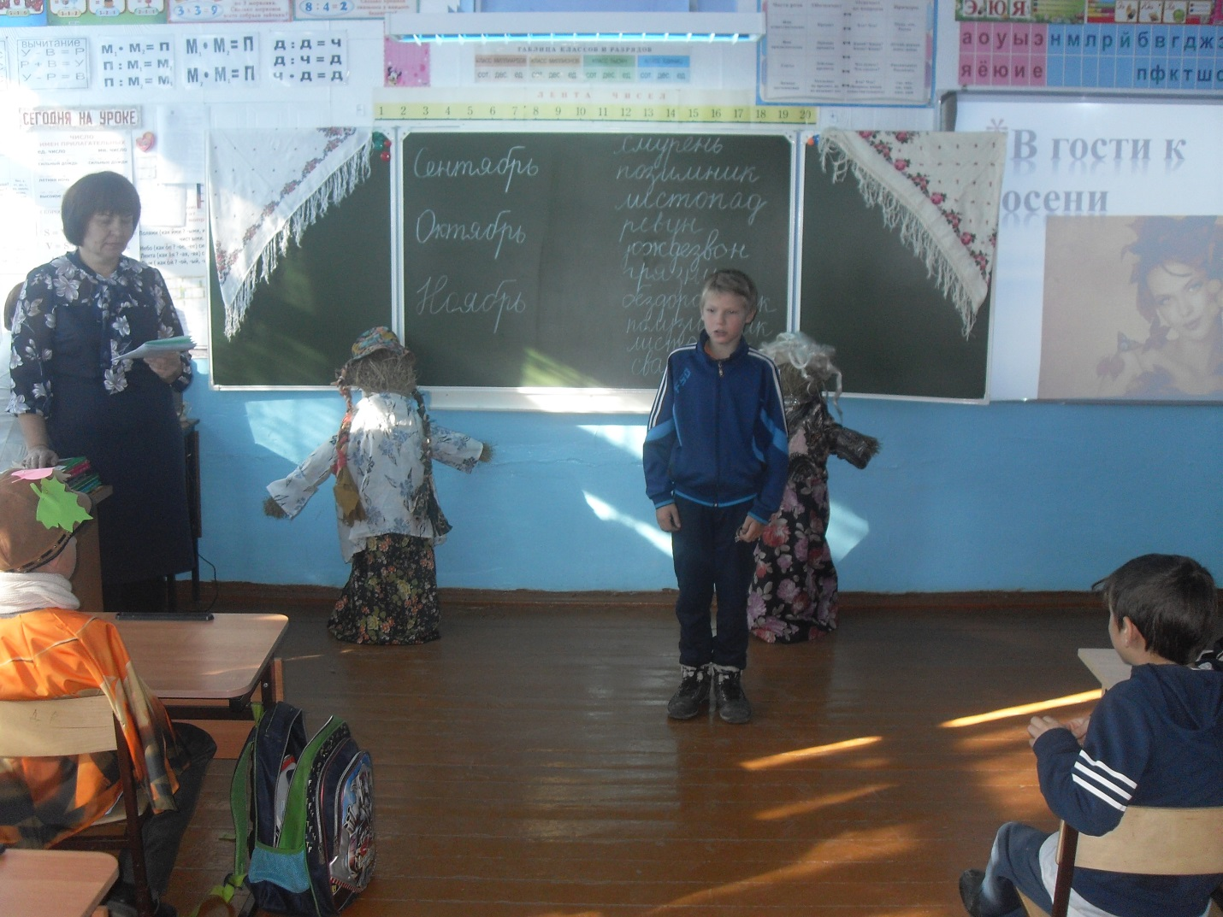

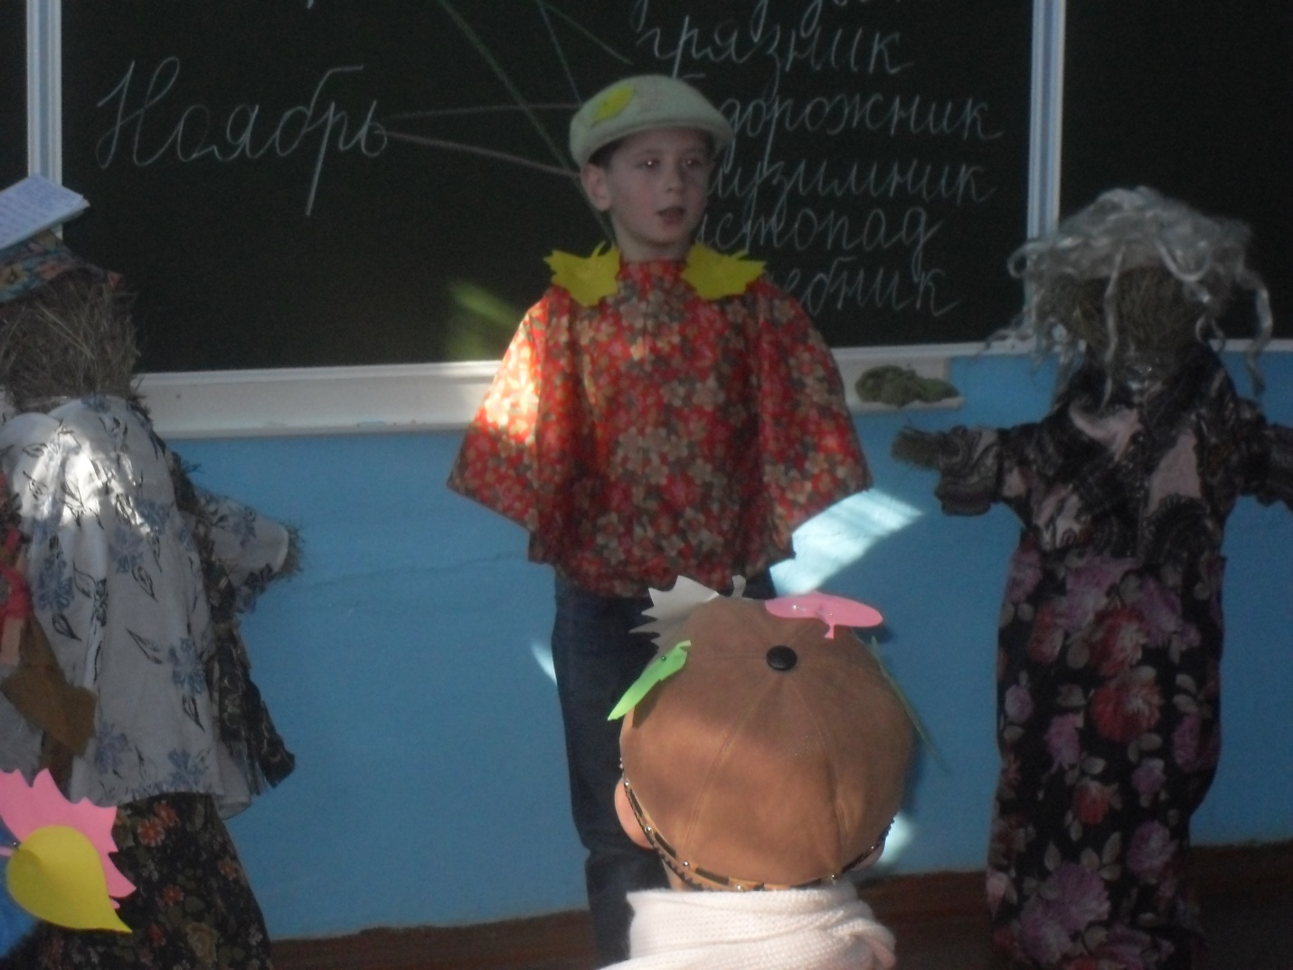

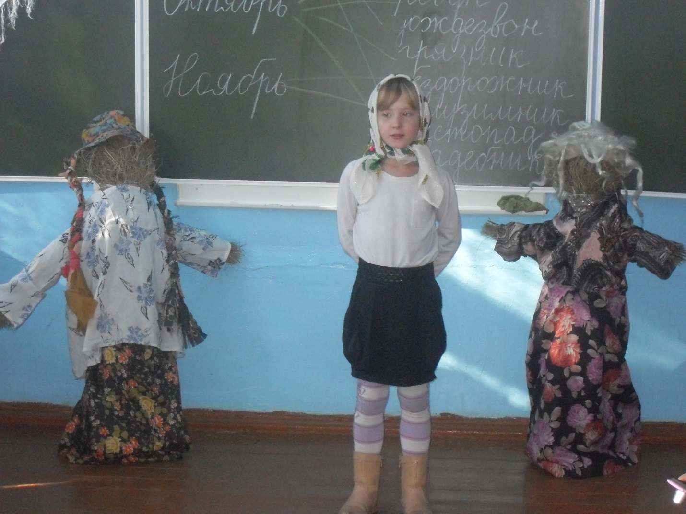
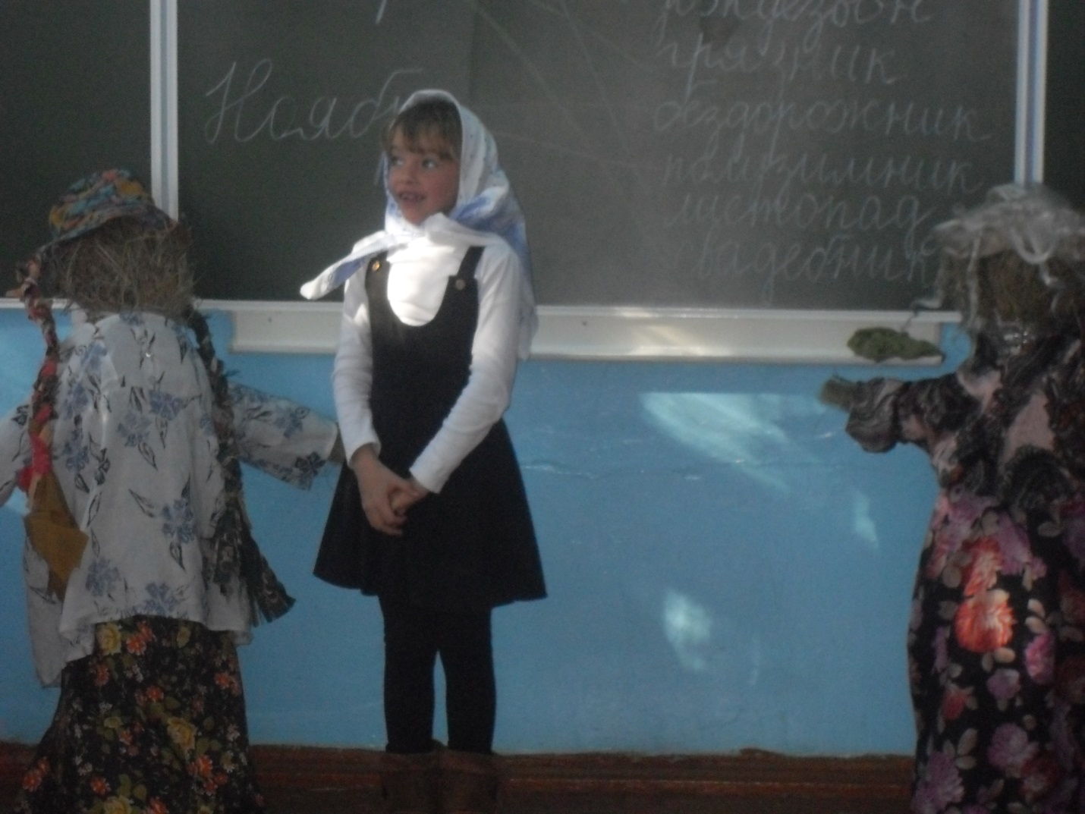

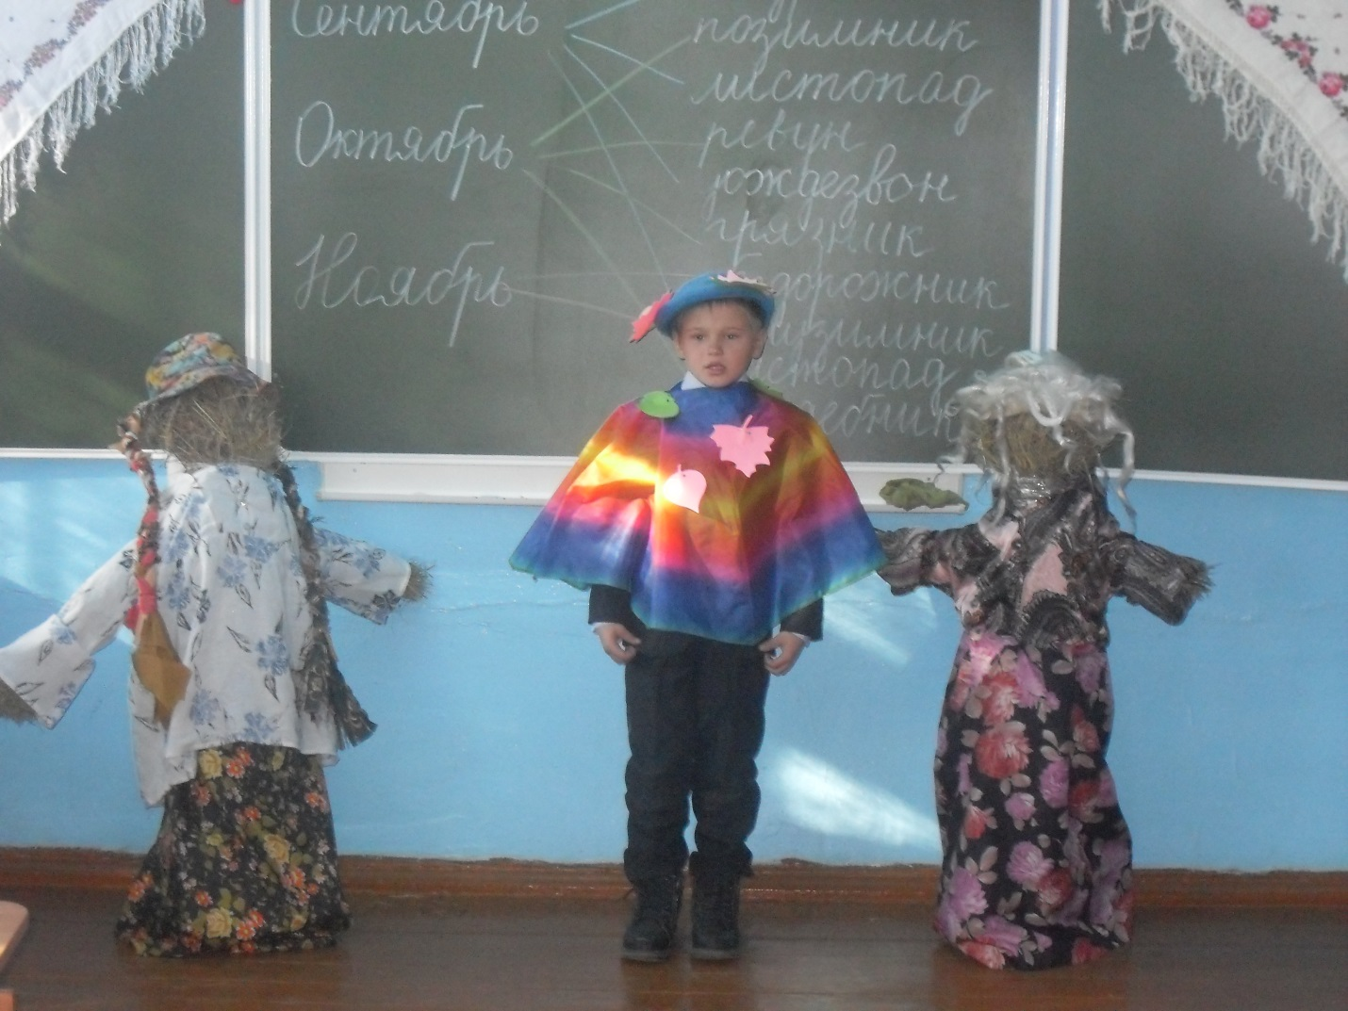
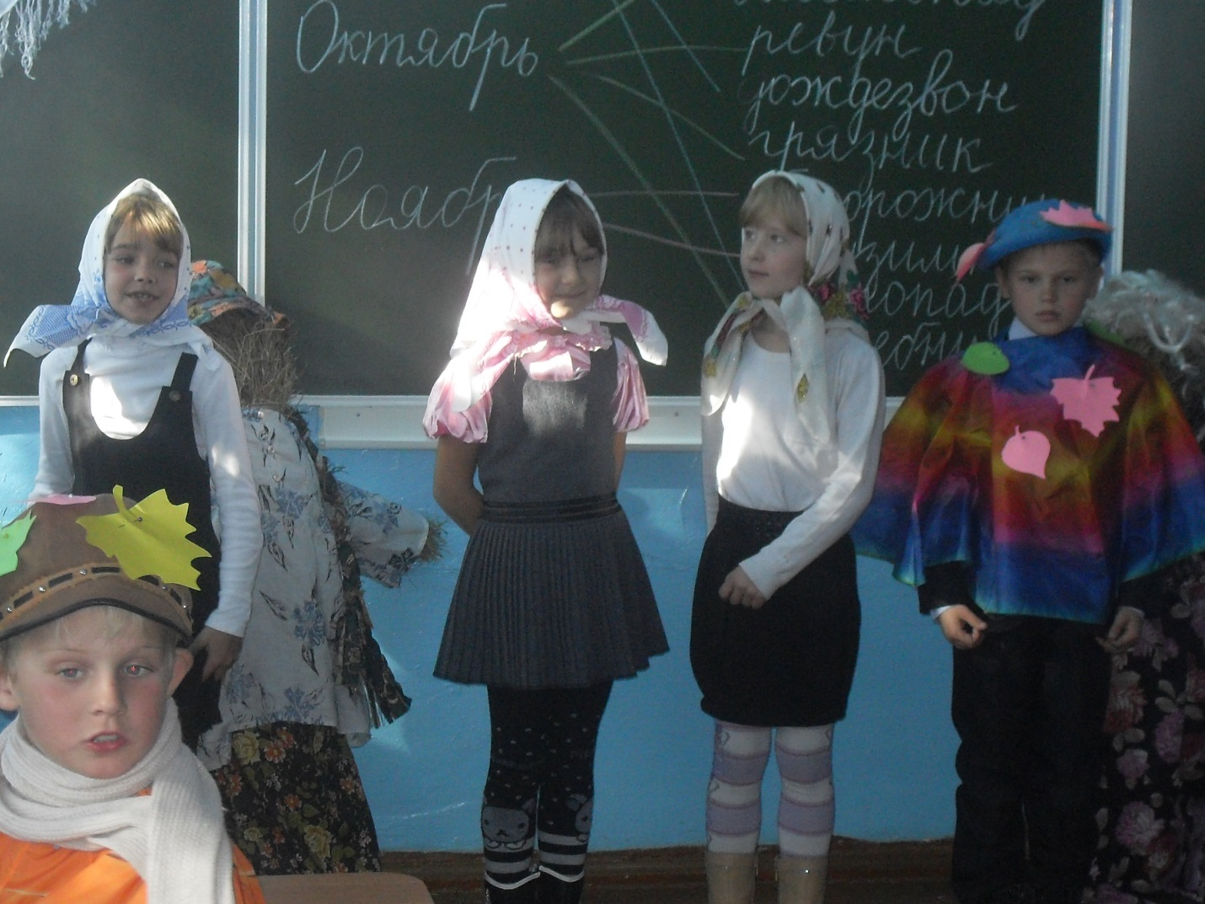

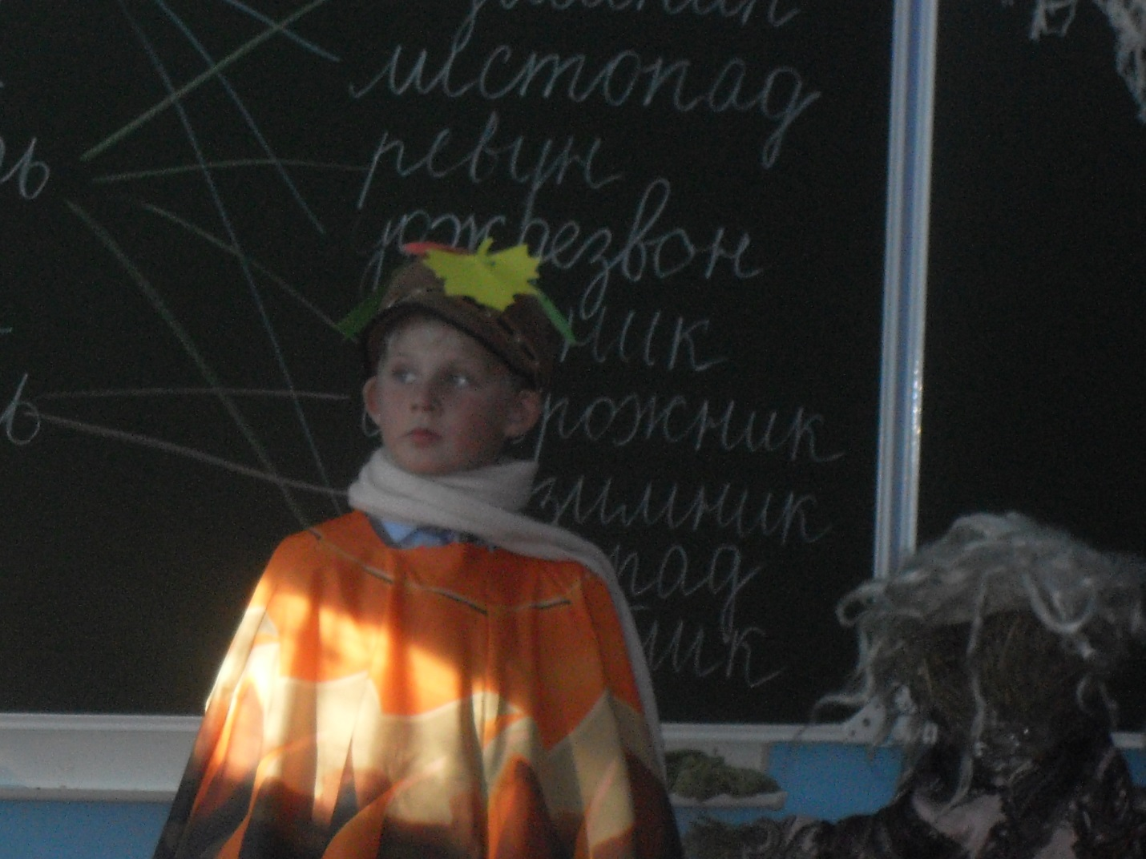
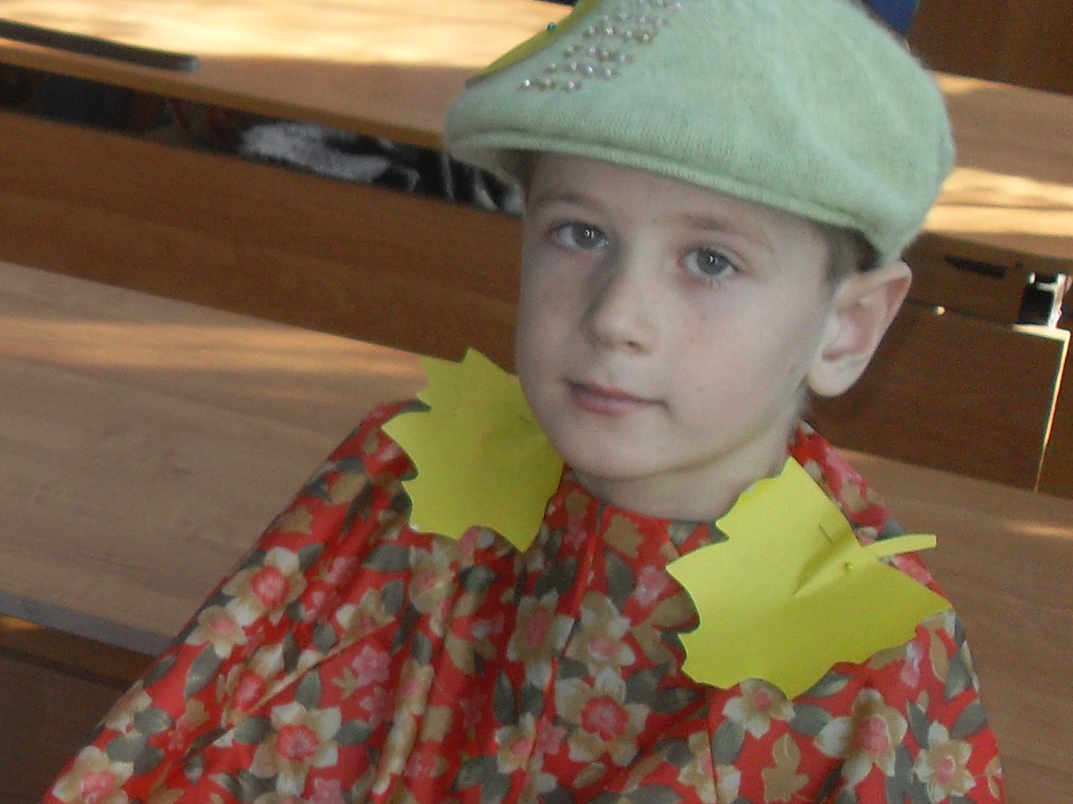

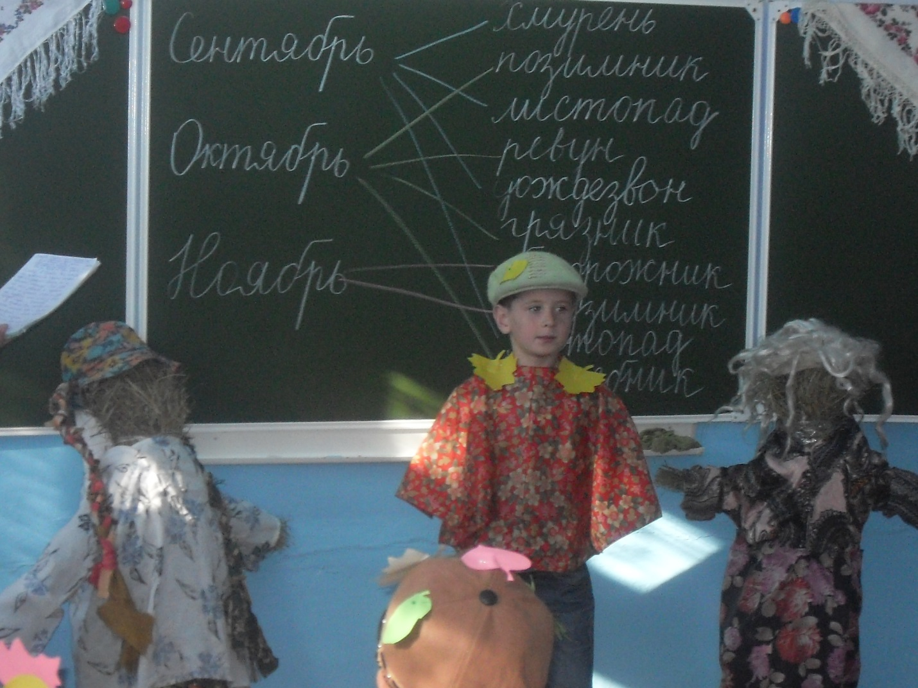
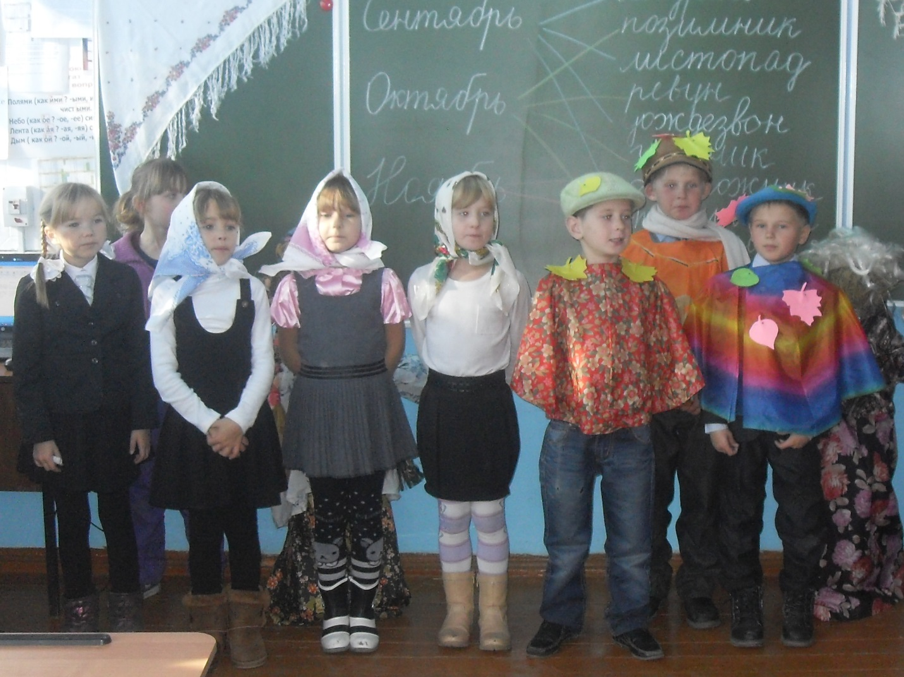

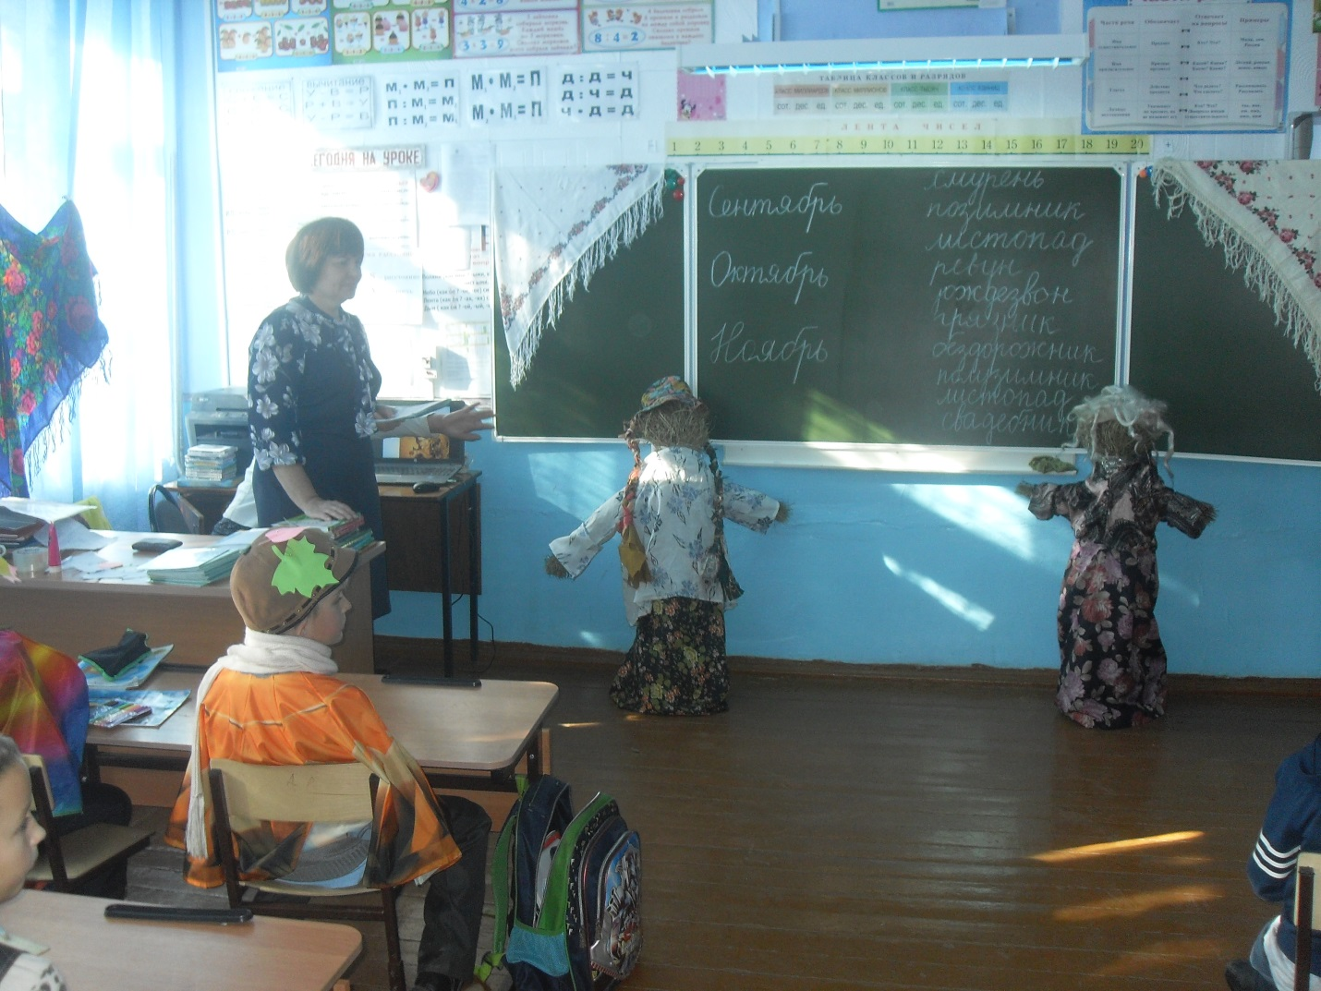
2024-02-06 07:27:21
Уникальность текста: 73%

2024-02-13 03:04:23

Уникальность текста: 73%

Источник Сходство %
http://poetrylibrary.ru/stixiya/all-170.html 10%
https://ru.wikipedia.org/wiki/Шиповник 5%
http://libclub.com/F/FetAA/FetAA-299-8.htm 4%
https://infourok.ru/okruzhayuschiy-mir-tema-uroka-zima-vremya-naki-i-skazok-2679402.html 4%
https://nsportal.ru/nachalnaya-shkola/okruzhayushchii-mir/2013/11/13/prezentatsiya-k-urokam-okruzhayushchego-mira-s 3%
https://znanierussia.ru/articles/Апрель 3%
https://infourok.ru/fragmenti-urokov-okruzhayuschego-mira-s-regionalnim-komponentom-3894216.html 3%
http://public-library.ru/Fet.Afanasiy/leto.html 3%
https://fermer.ru/blog/39298/paskhalnye-yaitsa-i-ne-tolko-199057 3%
https://nnov.hse.ru/ba/law/igpr/psg 3%
https://otvet.mail.ru/question/20883999 3%
https://pro-poslovicy.ru/poslovicy-pro-yanvar/ 3%
https://www.redomm.ru/articles/gotovimsya-k-pashe-istoriya-i-traditsii_722/ 2%
https://vk.com/topic-22163635_26572564 2%
http://www.voop51.narod.ru/pogovor1.htm 2%
https://www.omsk-gcnt.ru/nematerialnoe-kulturnoe-nasledie/skazochnaya-traditsiya-russkikh-starozhilov-chaldonov-bolsheukovskogo-rayona-omskoy-oblasti-v-repert/ 2%
https://algre.livejournal.com/1611765.html 2%
https://znanierussia.ru/articles/Январь 2%
https://www.maam.ru/detskijsad/idei-po-okrashivaniyu-pashalnyh-jaic.html 2%
https://news.rambler.ru/weather/50976497-poslednyaya-tucha-rasseyannoy-buri-stihi-klassikov-o-samom-dolgozhdannom-i-korotkom-vremeni-goda/ 2%
https://dopobr.68edu.ru/about-us/structure/ibc/kalendar-dat 2%
https://kuking.net/9_325.htm 2%
https://otvet.mail.ru/question/34799570 2%
https://xn----8sbbbaytbth1ah7bj.xn--p1ai/news/времена-года-апрель/ 2%
https://ped-kopilka.ru/sovremenyi-urok/konspekty-urokov-v-nachalnoi-shkole/konspekty-urokov-2-klas/konspekt-uroka-po-okruzhayuschemu-miru-2-klas-zima-vremja-nauki-i-skazok-umk-perspektiva.html 2%
http://ikar.ru/1/info/sayings/4/ 2%
http://www.ruscircus.ru/pod_kupolom284 1%
https://muza.vip/print/32990 1%
https://folkmir.ru/poslovitsy-i-pogovorki-pro-aprel 1%
https://slavclub.ru/poslovicy-i-pogovorki/pro-aprel 1%
https://chudesenka.ru/1418-oy-bliny-bliny-bliny.html 1%
https://www.poslovitza.ru/pro_aprel.html 1%
https://citatyok.ru/poslovitci/march.html 1%
https://multiurok.ru/blog/poslovitsy-o-viesiennikh-miesiatsakh.html 1%
https://detkino.ru/info/node/4291 1%
https://slavclub.ru/poslovicy-i-pogovorki/pro-mart 1%
https://ok.ru/group/63581069508643/topic/153266252467491 1%
https://folkmir.ru/poslovitsy-i-pogovorki-pro-mart 1%
https://vk.com/wall-11984023_9590 1%
https://www.maam.ru/detskijsad/master-klas-po-aplikaci-s-yelementami-risovanija-pashalnoe-jaico.html 1%
https://www.culture.ru/events/2975443/master-klass-paskhalnoe-chudo 1%
https://mopargolovo.ru/history/ 1%
https://rg.ru/2017/10/05/reg-ufo/kak-dikie-loshadi-popali-na-donskoj-ostrov.html 1%
https://woman.rambler.ru/cooking/42088760-raspisyvat-pashalnye-yaytsa-nauchat-na-zelenogradskoy/ 1%
https://www.prokoni.ru/forum/threads/uchebnaja-rys.854/page-3 1%
https://www.culture.ru/poems/9466/shipovnik-cvetet 1%
https://www.workle.ru/publications/tourism/page452/ 1%
https://conjure.livejournal.com/686775.html 1%
https://www.workle.ru/publications/tourism/2713.html 1%
https://www.spbume.ru/ru/viewnews/4989/ 1%
https://vihrbudushego.livejournal.com/2288711.html 1%
https://yadocent.livejournal.com/737098.html 1%
https://nsportal.ru/nachalnaya-shkola/russkii-yazyk/2020/01/27/urok-1-klass-sekrety-rechi 1%
https://feodou20.crimea-school.ru/?theme=visually_impaired_theme&amp;page=10 1%
https://ok.ru/group52430541357258/topic/153573975026634 1%
https://rgo.ru/activity/project-list/sokhranenie-redkikh-vidov-loshad-przhevalskogo/ 1%
https://ru.wikipedia.org/wiki/1_августа 1%
https://historyrussia.org/sobytiya/1-avgusta-1914-goda-nachalas-pervaya-mirovaya-vojna.html 1%
https://duma.tomsk.ru/content/kak_pravilno_napisat 1%
https://www.garant.ru/news/1637771/ 1%
https://www.tourister.ru/world/europe/russia/city/starozhilovo/placeofinterest/39078 1%
https://rupoem.ru/fet/ni-tuchki-net.aspx 1%
https://vk.com/@oblastnoi_dom_tvorchestva-narodnye-primety-na-yanvar 1%
https://slavclub.ru/poslovicy-i-pogovorki/pro-yanvar 1%
https://folkmir.ru/poslovitsy-i-pogovorki-pro-yanvar 1%
https://sbornik-mudrosti.ru/poslovicy-i-pogovorki-pro-yanvar/ 1%
https://rupoem.ru/fet/lastochki-propali-a.aspx 1%
https://klassika.ru/stihi/fet/lastochki-propali-a.html 1%
https://otvet.mail.ru/question/54156932 1%
https://rutube.ru/video/fa67daa14bd7f6ea1de7074dc4f35279/ 1%
https://otvet.mail.ru/question/210754690 1%
http://fet.lit-info.ru/words/60-ЛЕТА/fet/letat.htm 1%

Приложение
Загадки зимние
Не шит, не кроен, а весь в рубцах.
(Валенок)
Увидав рожок над крышей,
Ты его узнаешь вмиг,
Если вечером повыше
Задирать свой нос привык.
(Месяц)
Полная печь ватрушек,
В середине — один калач.
(Небо, месяц и звезды)
Дверь откроешь —
Лохматая собака войдёт.
(Пар в мороз)
Бежала — шумела,
Заснула — заблестела.
(Вода)
Два кума Абакума,
Две кумы Авдотьи,
Шесть Фалелеев,
Да девять Андреев.
(Сани)
Без ног бежат,
безо рта кричат,
дороги не знают,
а других провожают.
(Сани)
Зимой греет,
весной тлеет,
летом умирает,
осенью оживает.
(Снег)
Летит — молчит,
сядет — молчит,
а помрет да сгниет,
так и заревет.
(Снег)
Идёт, а ног нет,
Лежит, а постели нет,
Лёгкий, а крыши ломит.
(Снег)
Наша поляна
Заячьей шкуркой покрыта.
(Снегом)
С одной стороны лес,
С другой — поле.
(Шуба)
В лес иду — две меты кладу;
из лесу иду — две другие кладу.
(Лыжи)
Ни в огне не горит,
ни в воде не тонет.
(Лед)
В новой стене,
в круглом окне,
днем стекло разбито,
за ночь вставлено.
(Прорубь)
Шуба нова, да в середине дыра.
(Прорубь)
Дедушка мост мостит
без топора и без ножа.
(Мороз)
Старик у ворот тепло уволок.
(Мороз)
Один до двенадцати родил,
А двенадцать семь породило,
Из семерых четыре выросло.
(Год)
Я стар, родилось от меня двенадцать сыновей,
а от каждого из них по тридцать дочерей,
наполовину красных и черных.
(Год)

Весенние загадки
Пробивался сквозь снежок,
Удивительный росток.
Самый первый, самый нежный,
Самый бархатный цветок!
(Подснежник)

Смотрит солнышко – росток.
Не травинка, не листок:
Появился самый первый.
Желтый маленький цветок.
(Мать-и-мачеха)
Какой смешной цветок:
Двоякий листок -
Сверху прохладный,
Снизу – байковый, халатный.
А над ним глазок желтеет,
Веселит всех, но не греет.
(Мать-и-мачеха)
Белые горошки
На зелёной ножке.
(Ландыш)
Их в Голландии найдёте,
Там везде они в почёте.
Словно яркие стаканы,
В скверах там цветут ...
(Тюльпаны)
Замечательный цветок,
Словно яркий огонёк.
Пышный, важный, словно пан,
Нежный бархатный …
(Тюльпан)
Цветик жёлто-золотистый,
Как цыплёночек, пушистый.
Сразу вянет от мороза
Наша неженка …
(Мимоза)
Жёлтые, пушистые
Шарики душистые.
Их укроет от мороза
В своих веточках ...
(Мимоза)
Есть у весеннего цветка
Приметы, чтоб не ошибиться:
Листик – как у чеснока,
А корона – как у принца!
(Нарцисс)
Он – цветочный принц-поэт,
В шляпу жёлтую одет.
Про весну сонет на бис
Прочитает нам ...
(Нарцисс)
Благоухает и манит,
Цветами нежными дарит,
Протянешь руку за плетень -
И в ней окажется ...
(Сирень)
Без лилового цвета –
Ни весны, ни лета.
Лиловый кустик
Весну отпустит,
А лето позовёт.
(Сирень)
Солнце пригревает,
Лед на речке треснул.
Речка зашумела,
Льдины подгоняет.
Как это явление
Весною называют?
(Ледоход)
Наконец река проснулась,
С боку на бок повернулась –
Затрещал, ломаясь, лёд –
Значит, скоро...
(Ледоход)
Тает, тает белый снег.
Мишка, не зевай!
Ведь вода из полных рек
Льётся через край.
Может затопить берлогу,
Деревеньку и дорогу.
(Половодье, паводок)
В голубенькой рубашке
Бежит по дну овражка.
(Ручеёк)
Бегу я как по лесенке
По камушкам звеня.
Издалека по песенке
Узнаете меня.
(Ручей)
Весна поет, звенит капель,
Почистил крылья воробей.
Кричит скворцу он:
- Не робей! Иди купаться
Вот …
(Ручей)
Я выступаю перед вами,
Как молодой весны гонец,
Я рад увидеться с друзьями
Ну, а зовут меня…
(Скворец)
Новоселье у скворца
Он ликует без конца.
Чтоб у нас жил пересмешник,
Смастерили мы ...
(Скворечник)
Здесь на ветке чей-то дом
Ни дверей в нем, ни окон,
Но птенцам там жить тепло.
Дом такой зовут ...
(Гнездо)
Конь бежит, земля дрожит.
(Гром)
Раскаленная стрела
Дуб свалила у села.
(Молния)
Его просят, его ждут,
А как придет –
Прятаться начнут.
(Дождь)
Бах трах-тарарах
Раскатился гром в горах.
Молния сверкает,
Дождик поливает.
(Гроза)
Я всегда со светом дружен,
Если солнышко в окне,
Я от зеркала, от лужи
Пробегаю по стене.
(Солнечный зайчик)

Загадки летние
Мне тепла для вас не жалко,
С юга я пришло с жарой.
Принесло цветы, рыбалку,
Комаров звенящий рой,
Землянику в кузовке
И купание в реке.
(Лето)
Нашумела, нагремела,
Все помыла и ушла.
И сады, и огороды
Всей округе полила.
(Гроза)
Не зверь, не птица,
Носок как спица.
Летит – пищит,
Сядет – молчит.
(Комар)
Круглое, румяное,
Я расту на ветке.
Любят меня взрослые
И маленькие детки.
(Яблоко)
В небе тучи растревожит,
Дождь пригонит проливной,
Лодке парусной поможет,
Засвистит в трубе печной…
Побывал везде на свете
Озорной, веселый … .
(Ветер)
Живут сестра и брат:
Одну всякий видит
Да не слышит,
Другого всякий слышит
Да не видит.
(Молния и гром)
Низок да колюч,
Сладок да пахуч,
Ягоды сорвешь -
Всю руку обдерешь.
(Крыжовник)
Отгадайте время года:
Жаркая стоит погода,
Рано солнышко встает,
Днем и греет, и печет,
Речка манит нас прохладой,
В лес за ягодами надо,
Землянику поспевай,
Не ленись ты, собирай.
(Лето)
Солнце вечером заходит,
В небе кисточкой проводит.
Уходить не хочет зря.
Остается след - … .
(Заря)
Тонкий стебель у дорожки,
На конце его – сережки,
На земле лежат листки –
Маленькие лопушки.
Нам он как хороший друг –
Лечит ранки ног и рук.
(Подорожник)
Дождь прошел, а я осталась
На дорожках во дворе.
Воробьи во мне купались
На потеху детворе.
Но до завтрашнего дня
Солнце высушит меня.
(Лужа)
Она под осень умирает,
И вновь весною оживает.
Иглой зеленой выйдет к свету.
Растет, цветет она всё лето.
Коровам без нее – беда:
Она их главная еда.
(Трава)
В белой шляпке стоит,
Свысока на всех глядит.
Оборочка на ножке,
Бледные сапожки.
Хоть богата и важна,
Никому ты не нужна!
(Поганка)
Кругла, как шар,
Красна, как кровь,
Сладка, как мед.
(вишня)
На припеке у пеньков много тонких стебельков,
Каждый тонкий стебелек держит алый огонек,
Разгребаем стебельки — собираем огоньки.
(земляника)

Не зверь, не птица, носок как спица.
Летит — пищит, сядет — молчит.
(комар)
На лугу живет скрипач,
Носит фрак и ходит вскачь.
(кузнечик)
Золотое решето
Черных домиков полно.
(подсолнух)
На сучках висят шары,
Посинели от жары.
(сливы)
Ах, не трогайте меня:
Обожгу и без огня!
(крапива)
Над цветком порхает, пляшет
Веерком узорным машет.
(бабочка)
Красна, сочна, душиста,
Растет низко, к земле близко.
(земляника)
Эх, звоночки, синий цвет,
С язычком, а звона нет.
(цветок колокольчик)
На ветке-конфетки с начинкой медовой,
А кожа на ветке породы ежовой.
(крыжовник)
Плод все лето зеленого цвета,
А ранней осенью-красный с просинью.
(слива)
Не сеть она и не сачок,
Рыбу ловит на крючок.
(удочка)
В тихую погоду нет нас нигде,
А ветер подует — бежим по воде.
(волны)
Раскаленная стрела
Дуб свалила у села.
(молния)
Крашеное коромысло
Над рекой повисло.
(радуга)
У забора я гуляла босиком
И ошпарилась зеленым кипятком
(крапива)
Я капелька лета на тоненькой ножке,
Плетут для меня кузовки и лукошки.
(земляника)
Поднялись ворота — всему миру красота.
(радуга)
Загадки осенние
Стоит Антошка на одной ножке.
(Гриб)

Летит, а не птица, воет, а не зверь.
(Ветер)

В золотой клубочек
спрятался дубочек.
(Желудь)

Сам алый, сахарный,
кафтан зелёный, бархатный.
(Арбуз)

Пусты поля, мокнет земля,
Дождь поливает, когда это бывает?
(Осень)

У матери тысяча сыновей,
Каждому она мисочку дала,
А себе не взяла.
(Дуб и желуди)

Нахмурится, насупится,
В слёзы ударится — ничего не останется. (Туча)
Летом — горька,
зимой — сладка.
(Рябина)

Под землёю птичка
гнездо свила, снесла яички.
(Картошка)

С виду – клин,
Раскроешь – блин.
(Зонт)

Это зелёный домишко,
Откроешь зелёную дверь —
Увидишь бурый домишко;
Откроешь бурую дверь —
Увидишь жёлтый домишко;
Откроешь жёлтую дверь —
Увидишь белый домишко;
Откроешь белую дверь —
А там сердечко, проверь!
(Орех)

Выду в лес без топора, без долота,
Высеку две лодки ездовых,
две доски половых,
Горшку покрышку, уполовнику ручку.
(Желудь)

Бегут кони буланы, на них узды порваны,
не догнать, не достать, и не могут они стать.
(Тучи)

Горя не знаем, а горько плачем.
(Тучи)

Приметы
Ноябрь чем-чем, а стужею всех богачей оделить может, да ещё и на всю братию останется.
Тепло старику в ночи в ноябре на горячей печи.
Если луна висит на небе вниз рогами и вверх спиной (последняя четверть), то долго будет пасмурно и ненастно.
Звёзды зимой сыплются с неба – к снегу, а летом – к дождю.

Старик – годовик
Ежегодно приходят к нам в гости:
Один седой, другой молодой,
Третий скачет, а четвёртый плачет. (Времена года)

Сердита матка, да прикрыла деток
До красного дня пуховым одеяльцем. (Зима)

Была белая да седая,
Пришла зелёная, молодая. (Зима и весна)

Прилетела пава,
Села на лаву,
Распустила перья
Для всякого зелья. (Весна)

В дверь взойдёт, в трубу вылетит. (Лето)

Всех наградила, всё загубила. (Осень)

Вышел старик-годовик,
Махнул рукавом,
И полетели двенадцать птиц,
У каждой птицы по четыре крыла,
В каждом крыле по семь перьев,
Каждое перо с одной стороны чёрное,
А с другой – белое. (Год, месяцы, неделя, день, ночь)

С зарёй родился,
Чем больше рос,
Тем меньше становился. (День)

Пришёл волк,
Весь народ умолк,
Я сен сокол пришёл,
Весь народ пошёл. (Ночь и день)

Махнула птица крылом
И покрыла весь свет одним пером. (Ночь)

Годовой кусточек
Каждый день роняет кусточек,
Год пройдёт –
Весь лист опадёт. (Календарь)

2024-02-13 03:04:23

Уникальность текста: 71%

Источник Сходство %
http://poetrylibrary.ru/stixiya/all-170.html 10%
https://ru.wikipedia.org/wiki/Шиповник 5%
http://libclub.com/F/FetAA/FetAA-299-8.htm 4%
https://infourok.ru/okruzhayuschiy-mir-tema-uroka-zima-vremya-naki-i-skazok-2679402.html 4%
https://nsportal.ru/nachalnaya-shkola/okruzhayushchii-mir/2013/11/13/prezentatsiya-k-urokam-okruzhayushchego-mira-s 3%
https://znanierussia.ru/articles/Апрель 3%
https://infourok.ru/fragmenti-urokov-okruzhayuschego-mira-s-regionalnim-komponentom-3894216.html 3%
http://public-library.ru/Fet.Afanasiy/leto.html 3%
https://fermer.ru/blog/39298/paskhalnye-yaitsa-i-ne-tolko-199057 3%
https://nnov.hse.ru/ba/law/igpr/psg 3%
https://otvet.mail.ru/question/20883999 3%
https://pro-poslovicy.ru/poslovicy-pro-yanvar/ 3%
https://www.redomm.ru/articles/gotovimsya-k-pashe-istoriya-i-traditsii_722/ 2%
https://vk.com/topic-22163635_26572564 2%
http://www.voop51.narod.ru/pogovor1.htm 2%
https://www.omsk-gcnt.ru/nematerialnoe-kulturnoe-nasledie/skazochnaya-traditsiya-russkikh-starozhilov-chaldonov-bolsheukovskogo-rayona-omskoy-oblasti-v-repert/ 2%
https://algre.livejournal.com/1611765.html 2%
https://znanierussia.ru/articles/Январь 2%
https://www.maam.ru/detskijsad/idei-po-okrashivaniyu-pashalnyh-jaic.html 2%
https://news.rambler.ru/weather/50976497-poslednyaya-tucha-rasseyannoy-buri-stihi-klassikov-o-samom-dolgozhdannom-i-korotkom-vremeni-goda/ 2%
https://dopobr.68edu.ru/about-us/structure/ibc/kalendar-dat 2%
https://kuking.net/9_325.htm 2%
https://otvet.mail.ru/question/34799570 2%
https://xn----8sbbbaytbth1ah7bj.xn--p1ai/news/времена-года-апрель/ 2%
https://ped-kopilka.ru/sovremenyi-urok/konspekty-urokov-v-nachalnoi-shkole/konspekty-urokov-2-klas/konspekt-uroka-po-okruzhayuschemu-miru-2-klas-zima-vremja-nauki-i-skazok-umk-perspektiva.html 2%
http://ikar.ru/1/info/sayings/4/ 2%
http://www.ruscircus.ru/pod_kupolom284 1%
https://muza.vip/print/32990 1%
https://folkmir.ru/poslovitsy-i-pogovorki-pro-aprel 1%
https://slavclub.ru/poslovicy-i-pogovorki/pro-aprel 1%
https://chudesenka.ru/1418-oy-bliny-bliny-bliny.html 1%
https://www.poslovitza.ru/pro_aprel.html 1%
https://citatyok.ru/poslovitci/march.html 1%
https://multiurok.ru/blog/poslovitsy-o-viesiennikh-miesiatsakh.html 1%
https://detkino.ru/info/node/4291 1%
https://slavclub.ru/poslovicy-i-pogovorki/pro-mart 1%
https://ok.ru/group/63581069508643/topic/153266252467491 1%
https://folkmir.ru/poslovitsy-i-pogovorki-pro-mart 1%
https://vk.com/wall-11984023_9590 1%
https://www.maam.ru/detskijsad/master-klas-po-aplikaci-s-yelementami-risovanija-pashalnoe-jaico.html 1%
https://www.culture.ru/events/2975443/master-klass-paskhalnoe-chudo 1%
https://mopargolovo.ru/history/ 1%
https://rg.ru/2017/10/05/reg-ufo/kak-dikie-loshadi-popali-na-donskoj-ostrov.html 1%
https://woman.rambler.ru/cooking/42088760-raspisyvat-pashalnye-yaytsa-nauchat-na-zelenogradskoy/ 1%
https://www.prokoni.ru/forum/threads/uchebnaja-rys.854/page-3 1%
https://www.culture.ru/poems/9466/shipovnik-cvetet 1%
https://www.workle.ru/publications/tourism/page452/ 1%
https://conjure.livejournal.com/686775.html 1%
https://www.workle.ru/publications/tourism/2713.html 1%
https://www.spbume.ru/ru/viewnews/4989/ 1%
https://vihrbudushego.livejournal.com/2288711.html 1%
https://yadocent.livejournal.com/737098.html 1%
https://nsportal.ru/nachalnaya-shkola/russkii-yazyk/2020/01/27/urok-1-klass-sekrety-rechi 1%
https://feodou20.crimea-school.ru/?theme=visually_impaired_theme&amp;page=10 1%
https://ok.ru/group52430541357258/topic/153573975026634 1%
https://rgo.ru/activity/project-list/sokhranenie-redkikh-vidov-loshad-przhevalskogo/ 1%
https://ru.wikipedia.org/wiki/1_августа 1%
https://historyrussia.org/sobytiya/1-avgusta-1914-goda-nachalas-pervaya-mirovaya-vojna.html 1%
https://duma.tomsk.ru/content/kak_pravilno_napisat 1%
https://www.garant.ru/news/1637771/ 1%
https://www.tourister.ru/world/europe/russia/city/starozhilovo/placeofinterest/39078 1%
https://rupoem.ru/fet/ni-tuchki-net.aspx 1%
https://vk.com/@oblastnoi_dom_tvorchestva-narodnye-primety-na-yanvar 1%
https://slavclub.ru/poslovicy-i-pogovorki/pro-yanvar 1%
https://folkmir.ru/poslovitsy-i-pogovorki-pro-yanvar 1%
https://sbornik-mudrosti.ru/poslovicy-i-pogovorki-pro-yanvar/ 1%
https://rupoem.ru/fet/lastochki-propali-a.aspx 1%
https://klassika.ru/stihi/fet/lastochki-propali-a.html 1%
https://otvet.mail.ru/question/54156932 1%
https://rutube.ru/video/fa67daa14bd7f6ea1de7074dc4f35279/ 1%
https://otvet.mail.ru/question/210754690 1%
http://fet.lit-info.ru/words/60-ЛЕТА/fet/letat.htm 1%

